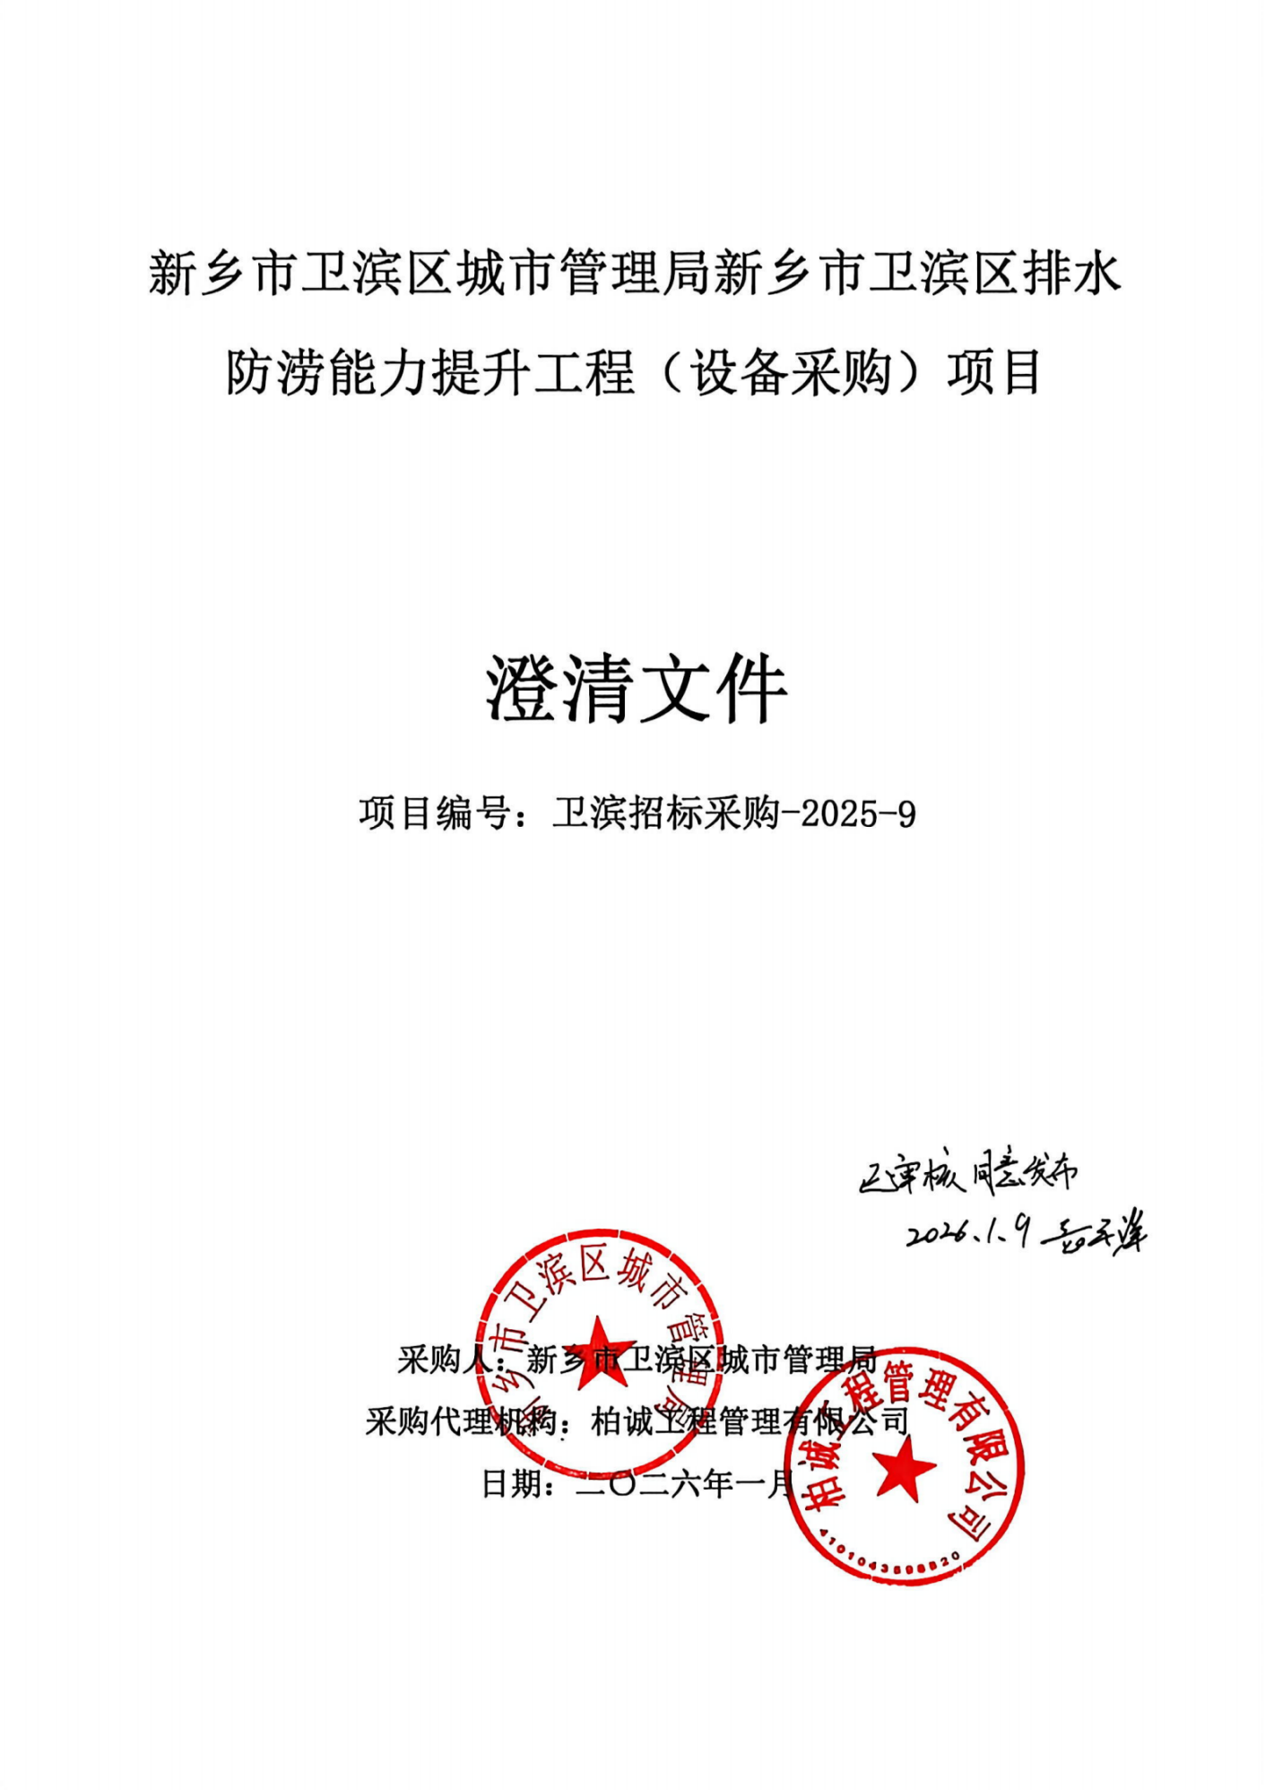
新乡市卫滨区城市管理局新乡市卫滨区排水防涝能力提升工程（设备采购）项目

澄清文件

项目编号：卫滨招标采购-2025-9

采购人：新乡市卫滨区城市管理局
采购代理机构：柏诚工程管理有限公司
日期：二〇二六年一月

目 录
第一部分 招标公告 1
第二部分 投标人须知前附表 4
第三部分 投标人须知 17
第四部分 合同条款 28
第五部分 采购需求 31
第六部分 评审程序和评标办法 36
第七部分 投标文件格式 40

第一部分 招标公告
项目概况
新乡市卫滨区城市管理局新乡市卫滨区排水防涝能力提升工程（设备采购）项目招标项目的潜在投标人应在新乡市公共资源交易中心网站获取招标文件，并于2026年01月26日09时00分（北京时间）前递交投标文件。
一、项目基本情况：
1、项目编号：卫滨招标采购-2025-9
2、项目名称：新乡市卫滨区城市管理局新乡市卫滨区排水防涝能力提升工程（设备采购）项目
3、采购方式：公开招标
4、预算金额:5,500,000.00元
最高限价:5500000元
序号 | 包号 | 包名称 | 包预算（元） | 包最高限价（元）
1 | 卫滨招标采购-2025-9-1 | 新乡市卫滨区城市管理局新乡市卫滨区排水防涝能力提升工程（设备采购） | 5500000 | 5500000
5、采购需求（包括但不限于标的的名称、数量、简要技术需求或服务要求等）
（1）大流量排水抢险车，大流量排水抢险车（皮卡式）采购（具体内容详见招标文件采购需求））
（2）合同履行期限（交货及完工期）：合同签订之日起30日历天内
（3）质量要求：符合国家、行业及地区等现行验收合格标准并满足采购人要求
（4）地点：采购人指定地点
（5）质保期：3年
（6）标段划分：1个标段
6、合同履行期限：同采购需求要求
7、本项目是否接受联合体投标：否
8、是否接受进口产品：否
9、是否专门面向中小企业：是
二、申请人资格要求：
1、满足《中华人民共和国政府采购法》第二十二条规定；
2、落实政府采购政策满足的资格要求：
（1）根据《政府采购促进中小企业发展管理办法》（财库〔2020〕46号）规定，本项目专门面向中小企业采购；
（2）根据《财政部、司法部关于政府采购支持监狱企业发展有关问题的通知》（财库[2014]68号）、《三部门联合发布关于促进残疾人就业政府采购政策的通知》（财库[2017]141号）规定，视同小微企业，享受采购预留金额。
（3）本项目落实节约能源、保护环境、扶持不发达地区和少数民族地区。
3、本项目的特定资格要求
（1）单位负责人为同一人或者存在直接控股、管理关系的不同投标人，不得参加同一合同项下的政府采购活动【提供“国家企业信用信息公示系统”中公示的公司信息、股东（或投资人）信息截图】；
（2）信誉要求：投标人被列入“失信被执行人、政府采购严重违法失信行为记录、重大税收违法失信主体”名单的，拒绝参加本项目投标活动，查询渠道“信用中国”或“中国政府采购网”或“中国执行信息公开网”。
三、获取招标文件
1.时间：2026年01月05日至2026年01月09日，每天上午00:00至12:00，下午12:00至23:59（北京时间，法定节假日除外。）
2.地点：新乡市公共资源交易中心网站
3.方式：投标人须在上述时间内登录新乡市公共资源交易中心网站，凭CA密钥登录进入电子招投标交易平台并按系统提示自行下载招标文件(.xxzf格式)及资料，如项目为多标段，投报多个标段时，须每个标段都进行一次下载招标文件的操作；
4.售价:0元
四、投标截止时间及地点
1.时间：2026年01月26日09时00分（北京时间）
2.地点：新乡市公共资源交易中心网
五、开标时间及地点
1.时间：2026年01月26日09时00分（北京时间）
2.地点：新乡市公共资源交易中心第二开标机位
六、发布公告的媒介及招标公告期限
本次招标公告在《河南省政府采购网》、《新乡市政府采购网》、《新乡市公共资源交易中心网》网站上发布，招标公告期限为五个工作日。
七、其他补充事宜
1、加密电子响应文件须在新乡市公共资源交易中心电子交易平台中加密上传，上传时必须得到电脑“上传成功”的确认回复后方为上传成功，加密电子响应文件逾期上传的，采购人不予受理；
2、本项目采用“远程不见面”开标方式，投标人应当在投标截止时间前，登录中心门户网站––“智能开标大厅”，在线准时参加开标活动，并在规定时间内进行投标文件解密、答疑澄清等。各潜在投标人因加密电子响应文件未能成功上传，其投标将被拒绝。投标人需在开标截止时间后30分钟内完成解密，否则造成的一切后果由投标人自行负责。具体事宜请查阅“智能开标大厅”首页右上角“操作指南”；
3、监督部门：
名称：新乡市卫滨区财政局
联系方式：0373-2048281
八、凡对本次招标提出询问，请按照以下方式联系
1.采购人信息
名称：新乡市卫滨区城市管理局
地址：新乡市卫滨区人民路173号
联系人：袁平洋
联系方式:16637397976
2.采购代理机构信息（如有）
名称：柏诚工程管理有限公司
地址：郑州高新技术产业开发区西三环路279号13栋17层70号
联系人：吴书明
联系方式：18337150195
3.项目联系方式
项目联系人：吴书明
联系方式：18337150195
柏诚工程管理有限公司
2026年01月04日

第二部分 投标人须知前附表
序号 | 内容 | 说明与要求
 | 项目名称及编号 | 项目名称：新乡市卫滨区城市管理局新乡市卫滨区排水防涝能力提升工程（设备采购）项目  项目编号：卫滨招标采购-2025-9
 | 采购人 | 名称：新乡市卫滨区城市管理局  地址：新乡市卫滨区人民路173号  联系人：袁平洋  联系方式:16637397976
 | 采购代理机构 | 名称：柏诚工程管理有限公司  地址：郑州高新技术产业开发区西三环路279号13栋17层70号  联系人：吴书明  联系方式：18337150195
 | 最高限价 | 最高限价为5500000.00元  注：投标报价超过本项目最高限价的作为无效投标处理
 | 资金来源及落实情况 | 财政资金，已落实
 | 交货及完工期/地点 | 详见招标公告
 | 质量要求 | 详见招标公告
 | 是否允许联合体投标 | 本项目不接受联合体投标
 | 现场勘察 | 采购人将不再统一组织投标人对现场及其周围环境进行考察，投标人自行查明或核实有关编制投标文件和签订合同所必需的一切资料。如果投标人认为需要进行现场考察，采购人将予以支持，投标人应自行承担所发生的费用、责任和风险。
 | 投标有效期 | 投标文件递交截止时间起90日历天
 | 投标保证金 | 免收
 | 招标文件的澄清或者修改 | 提交投标文件截止时间15日前，采购人如对已发出的招标文件进行必要澄清或者修改的，将以变更公告方式向已获取招标文件的投标人发出，并发布在本次招标公告的同一媒体上，投标人应实时关注并及时下载。该澄清或者修改的内容为招标文件的组成部分。
 | 投标文件的编制 | 投标人必须在投标文件递交截止时间前提供：  (1)加密的电子投标文件(*.xxtf格式)，应在投标文件截止时间前通过“新乡市公共资源交易中心电子交易平台”内上传；  (2)加密的电子投标文件为“新乡市公共资源交易中心”网站提供的“投标文件制作工具”软件制作生成的加密版投标文件。  (3)投标人必须使用企业CA密钥制作电子投标文件。
 | 签字或盖章要求 | (1)所有要求投标人电子签章处须填写全称并加盖投标人的CA印章。  (2)所有要求法定代表人电子签章处须填写姓名并加盖投标人法定代表人的CA印章。
 | 加密投标文件递交的截止时间和地点 | 详见招标公告
 | 开标时间和地点 | 详见招标公告
 | 评标委员会的组建 | 评标委员会构成：采购人代表1人及相关技术、经济类专家4人共5人；  评标专家确定方式：从河南省政府采购专家库随机抽取。
 | 履约保证金 | 免收
 | 中标结果公告期限 | 1个工作日
 | 付款方式 | 签订合同后预付至合同价款的50%，车辆送到采购人指定地点验收合格并正常使用三个月后将剩余50%一次性付清。
 | 验收要求 | 采购人在收到中标人验收申请后5个工作日内组织验收。采购人成立3人以上验收工作组(合同金额在50万以上的验收工作组不少于5人)，按照招标文件规定、中标人投标文件承诺，及国家有关规定认真组织验收工作。  大型或者复杂的招标投标项目以及需方认为必要的项目，应当邀请国家认可的质量鉴定机构参加验收工作。如本项目属国家规定的强制性鉴定项目，采购人必须委托国家认可的专业鉴定机构验收。
 | 招标代理服务费 | 68000.00元，由中标人在领取中标通知书前一次性向采购代理机构缴纳。
 | 有关节能产品问题 | 1.对投标人投报财政部、国家发展改革委《关于调整节能产品政府采购清单的通知》文件内节能产品的(有效期内)，在同等条件下评委会将优先予以加分或推荐为中标候选人。  2.依据财库〔2019〕9号“财政部 发展改革委 生态环境部 市场监管总局 关于调整优化节能产品、环境标志产品政府采购执行机制的通知”对政府采购节能产品、环境标志产品实施品目清单管理。财政部、发展改革委、生态环境部等部门根据产品节能环保性能、技术水平和市场成熟程度等因素，确定实施政府优先采购和强制采购的产品类别及所依据的相关标准规范，以品目清单的形式发布并适时调整。依据品目清单和认证证书实施政府优先采购和强制采购。  3.如本项目中涉及属于政府强制采购产品的，无论招标文件是否特别指明，依据品目清单和认证证书实施政府优先采购和强制采购。采购人拟采购的产品属于品目清单范围的，应当依据国家确定的认证机构出具的、处于有效期之内的节能产品、环境标志产品认证证书，对获得证书的产品实施政府优先采购或强制采购。投标人所报产品属于《节能产品政府采购品目清单》或《环境标志产品政府采购品目清单》范围的“政府优先采购产品”的应提供国家确定的认证机构出具的、处于有效期之内的节能产品认证证书或环境标志产品认证证书扫描件，否则视为主动放弃被优先采购的权利，其中包括但不限于，台式计算机、便携式计算机、平板式微型计算机、激光打印机、针式打印机、液晶显示器、制冷压缩机、空调机组、专用制冷、空调设备、镇流器、空调机、电热水器、普通照明用双端荧光灯、电视设备、视频监控设备、便器、水嘴等品目为政府强制采购的节能产品，并如实填写《政府采购节能、环保产品汇总表》否则将视为无效投标。
 | 有关进口产品问题 | 根据《政府采购进口产品管理办法》（财库[2007]119号）规定，政府采购应当采购本国产品，除招标文件中特别约定可以投报进口产品外，其他货物均不得投报进口产品。本项目所有产品均不能投报进口产品。本办法所称进口产品是指通过中国海关报关验放进入中国境内且产自关境外的产品。根据《财政部办公厅关于政府采购进口产品管理有关问题的通知》（财办库[2008]248号）规定，凡在海关特殊监管区域内企业生产或加工（包括从境外进口料件）销往境内其他地区的产品，不作为政府采购项下进口产品。对从境外进入海关特殊监管区域，再经办理报关手续后从海关特殊监管区进入境内其他地区的产品，应当设定为进口产品。
 | 有关信用记录查询问题 | 根据财政部《关于在政府采购活动中查询及使用信用记录有关问题的通知》财库【2016】125号文件，对列入失信被执行人、政府采购严重违法失信行为记录、重大税收违法失信主体行为记录名单及其他不附合《政府采购法》第二十二条规定条件的投标人，将拒绝其参与政府采购活动。
 | 行业划分 | 根据中小企业划型标准《关于印发中小企业划型标准规定的通知》(工信部联企业〔2011〕300号)，本项目所属行业为：工业  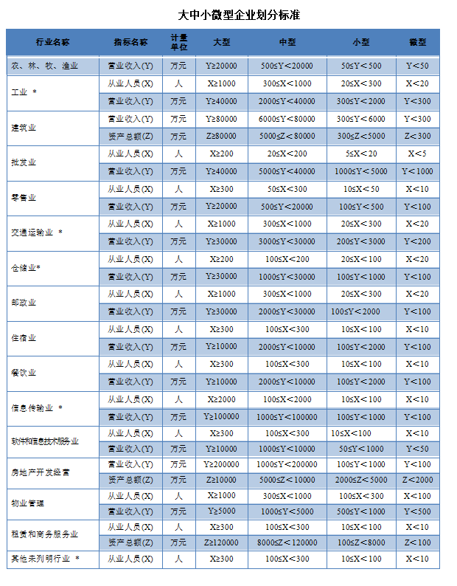  说明：1.大型、中型和小型企业须同时满足所列指标的下限，否则下划一档；微型企业只须满足所列指标中的一项即可。  2.附表中各行业的范围以《国民经济行业分类》（GB/T4754-2017）为准。带*的项为行业组合类别，其中，工业包括采矿业，制造业，电力、热力、燃气及水生产和供应业；交通运输业包括道路运输业，水上运输业，航空运输业，管道运输业，多式联运和运输代理业、装卸搬运，不包括铁路运输业；仓储业包括通用仓储，低温仓储，危险品仓储，谷物、棉花等农产品仓储，中药材仓储和其他仓储业；信息传输业包括电信、广播电视和卫星传输服务，互联网和相关服务；其他未列明行业包括科学研究和技术服务业，水利、环境和公共设施管理业，居民服务、修理和其他服务业，社会工作，文化、体育和娱乐业，以及房地产中介服务，其他房地产业等，不包括自有房地产经营活动。  3.企业划分指标以现行统计制度为准。  4.（1）从业人员，是指期末从业人员数，没有期末从业人员数的，采用全年平均人员数代替。  （2）营业收入，工业、建筑业、限额以上批发和零售业、限额以上住宿和餐饮业以及其他设置主营业务收入指标的行业，采用主营业务收入；限额以下批发与零售业企业采用商品销售额代替；限额以下住宿与餐饮业企业采用营业额代替；农、林、牧、渔业企业采用营业总收入代替；其他未设置主营业务收入的行业，采用营业收入指标。  （3）资产总额，采用资产总计代替。
 | 有关核心产品问题 | 单一产品采购项目，提供相同品牌产品且通过资格审查、符合性审查的不同投标人参加同一合同项下投标的，按一家投标人计算，评审后得分最高的同品牌投标人获得中标人推荐资格；评审得分相同的，由采购人或者采购人委托评标委员会按照招标文件规定的方式确定一个投标人获得中标人推荐资格，招标文件未规定的采取随机抽取方式确定，其他同品牌投标人不作为中标候选人。  非单一产品采购项目，采购人应当根据采购项目技术构成、产品价格比重等合理确定核心产品，并在招标文件中载明。多家投标人提供的核心产品品牌相同的且通过资格审查、符合性审查的不同投标人参加同一合同项下投标的，按照《政府采购货物和服务招标投标管理办法》的规定处理，按一家投标人计算，评审后得分最高的同品牌投标人获得中标人推荐资格；评审得分相同的，由采购人或者采购人委托评标委员会按照招标文件规定的方式确定一个投标人获得中标人推荐资格，招标文件未规定的采取随机抽取方式确定，其他同品牌投标人不作为中标候选人。  核心产品：大流量排水抢险车
 | 特别提醒 | 1.根据国家有关信息安全产品实施政府采购的规定，本项目如涉及以下13类信息安全产品的，投标人均应投报经国家认证的信息安全产品，13类信息安全产品包括：防火墙、网络安全隔离卡与线路选择器、安全隔离与信息交换、安全路由器、智能卡COS、数据备份与恢复、安全操作系统、安全数据库系统、反垃圾邮件、入侵检测系统、网络脆弱性扫描、安全审计、网站恢复等。  2.因新乡市公共资源交易中心平台在投标文件递交截止前具有保密性，投标人须自行查看项目进展、变更通知、澄清及回复，因投标人未及时查看而造成的后果由投标人自负。  3.本次公开招标项目实行电子开标、电子评标，投标人需要制作加密电子投标文件(*.xxTF格式)及非加密电子投标文件(*.nxxTF格式)。  4.招标公告同为本次招标文件的组成部分。  5.CA数字证书应保证在开标当日有效且能正常使用。  6.对与本项目有关的通知，采购代理机构将以公告形式向投标人发出，恕不单独告知。  7.投标人因交易中心投标系统问题无法上传电子投标文件时，请在工作时间与系统客服联系,联系电话:0512-58188538。
 | 项目编号(分包编号)说明 | 本项目采购文件及公告中的项目编号和交易中心电子系统产生的项目编号(分包编号)均为有效编号，在评审时应均予认可。
 | 注意事项 | 1.如本项目有需要，中标人需全力配合采购人及采购代理机构提供相关资料；  2.供方应向需方提供完整的技术文件资料，并根据设备技术要求，供方对需方的技术、管理人员对本项目所需设备的操作使用、保养等进行现场培训、技术指导，并向用户提供完整的技术文件；  3.所供设备的各项指标和参数应符合验收标准。需方有权委托中国境内有资格单位或机构对设备性能指标进行检测或校核；  4.中标人在中标后须根据采购人需要提供纸质投标文件及U盘投标文件(WPS版电子文档)，份数示具体情况而定。
 | 有关政府采购合同融资政策告知内容 | 根据新乡市财政局《关于进一步推进政府采购合同融资工作实施方案的通知》（新财购【2020】10号）要求，投标人在中标成交后可以持政府采购合同向融资机构申请贷款。融资渠道和方式可以通过河南省政府采购网或新乡市政府采购网“河南省政府采购合同融资平台”获取。
1、根据政府采购政策，本项目如涉及到自主创新首购产品，应当采购由财政部会同科技部等部门制定的《政府采购自主创新产品目录》内的产品。
2、根其它未尽事宜，按国家有关法律、法规执行。

附件：
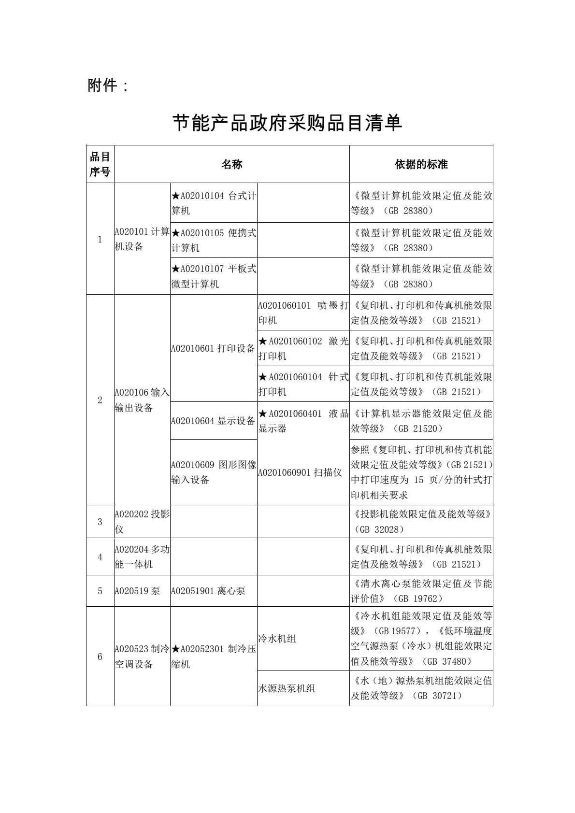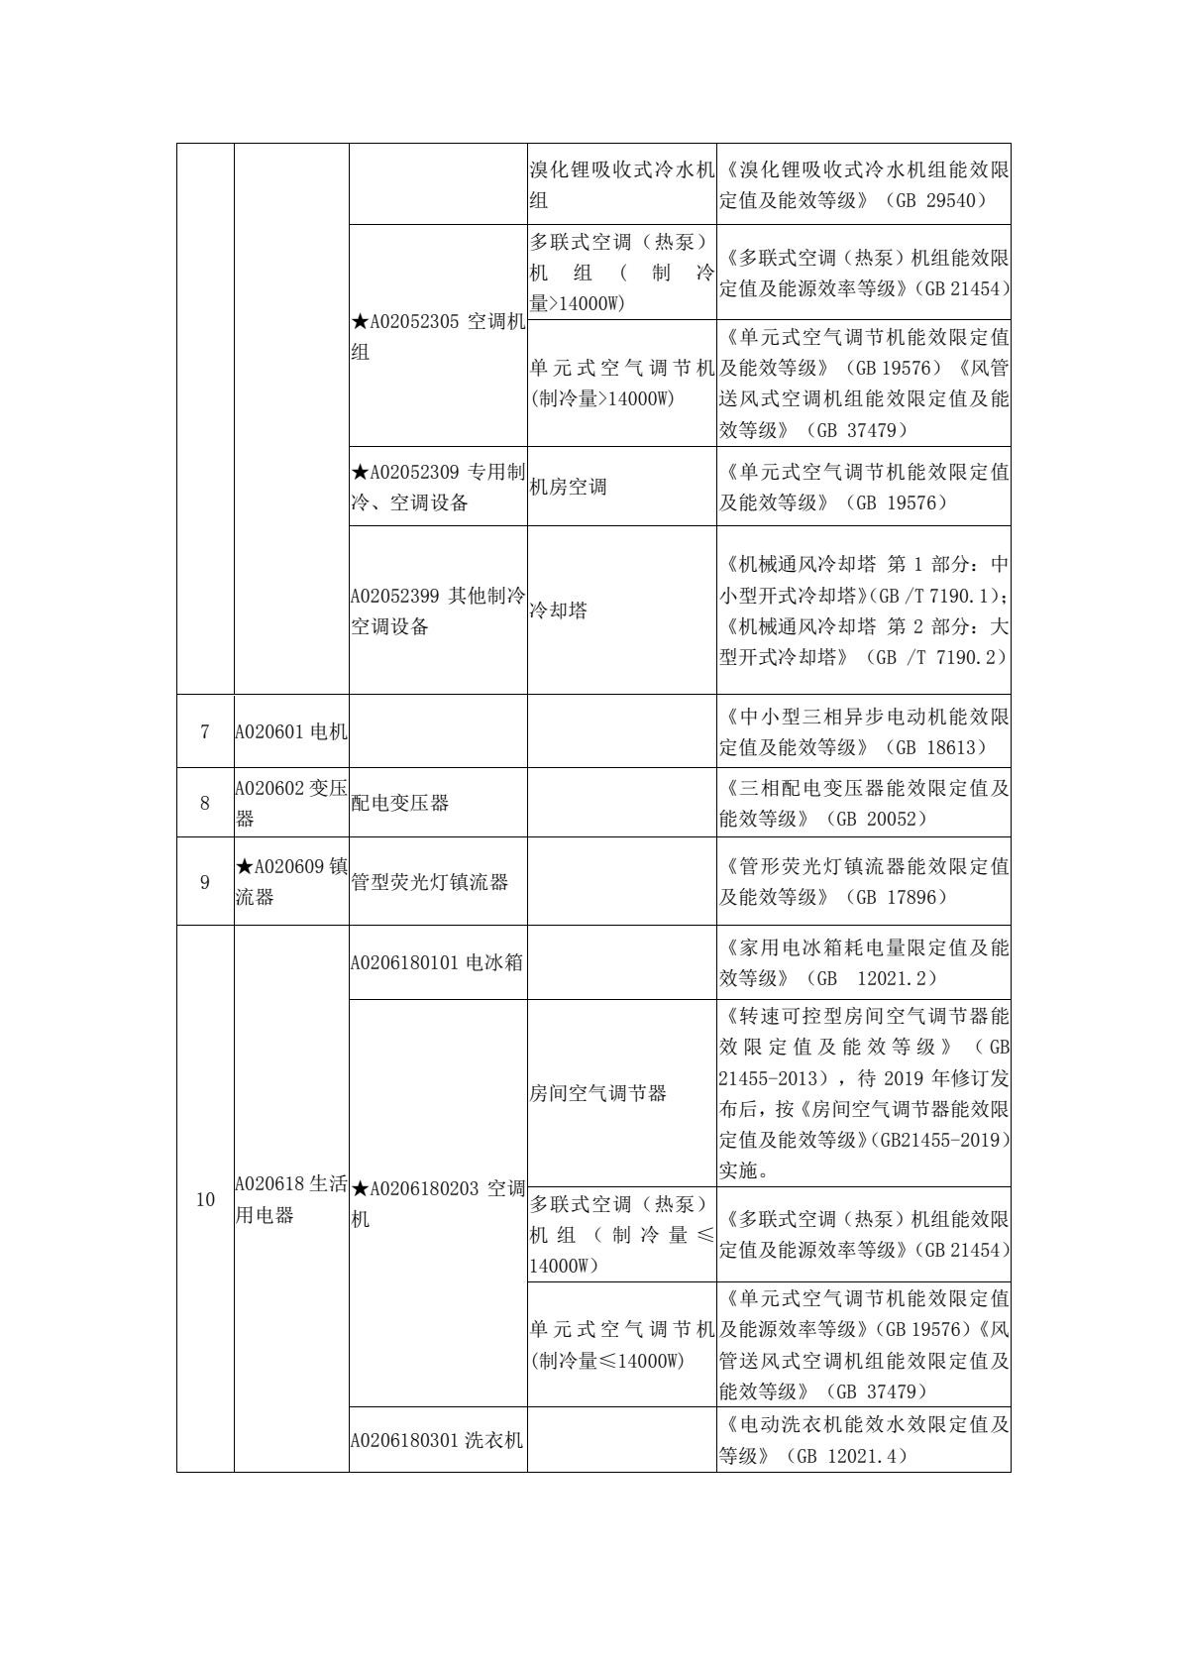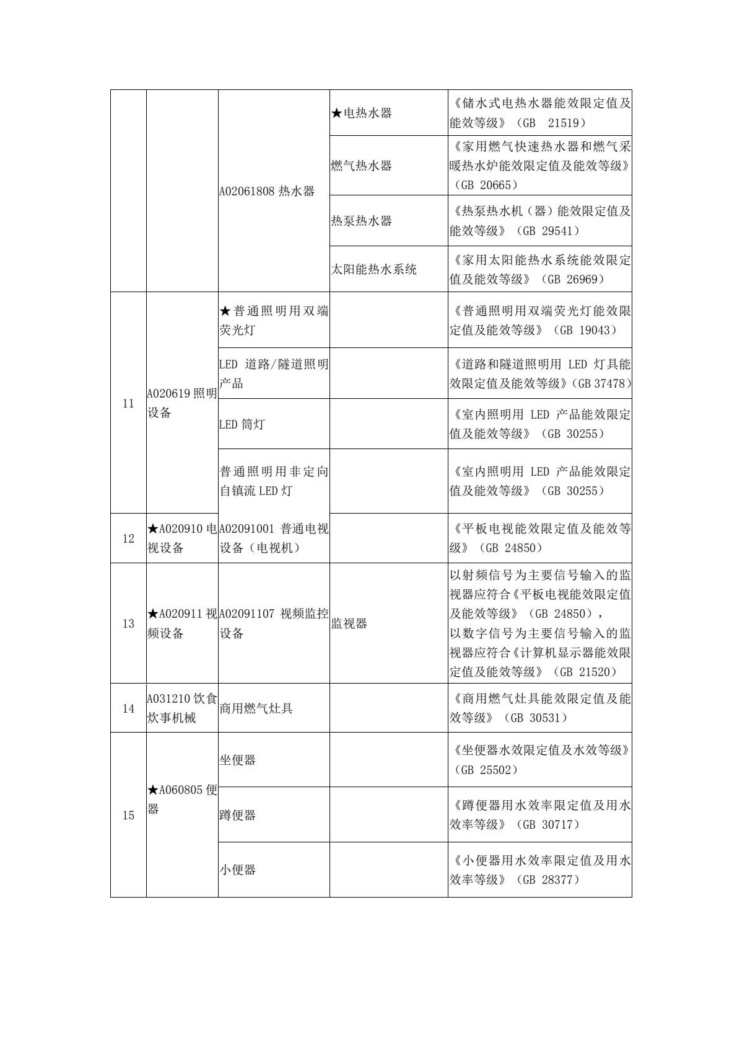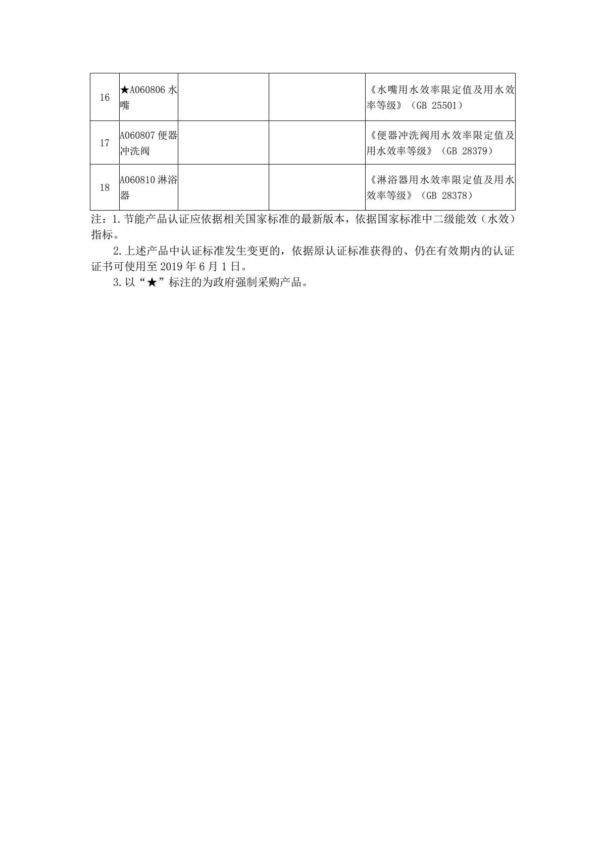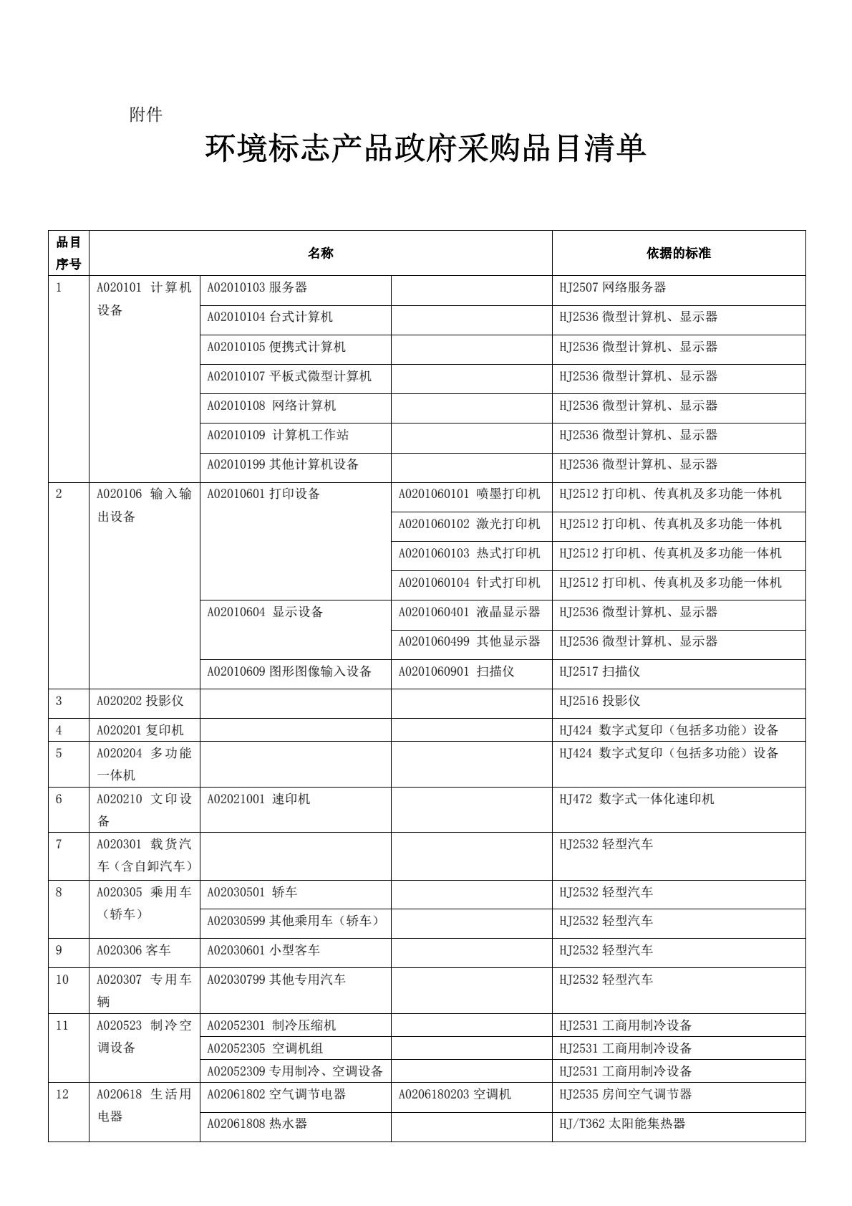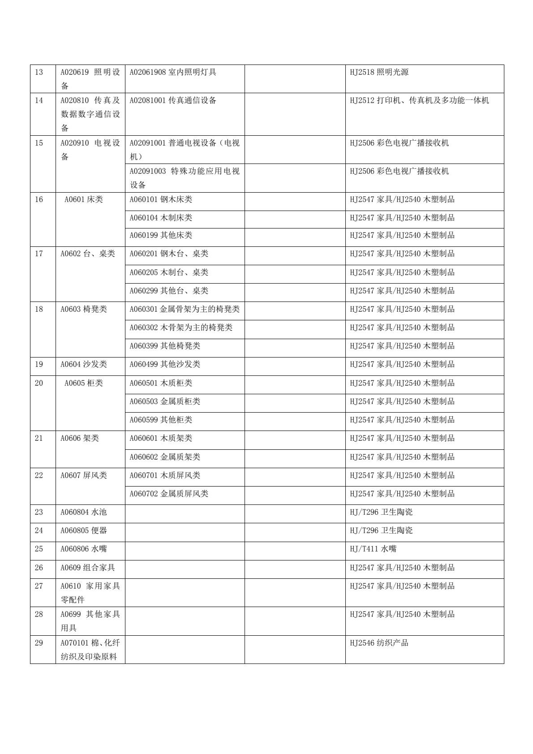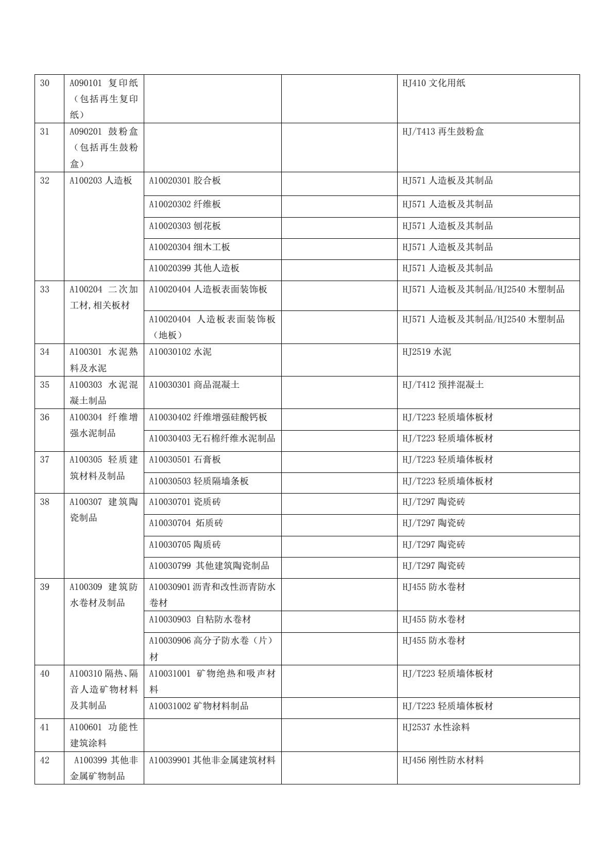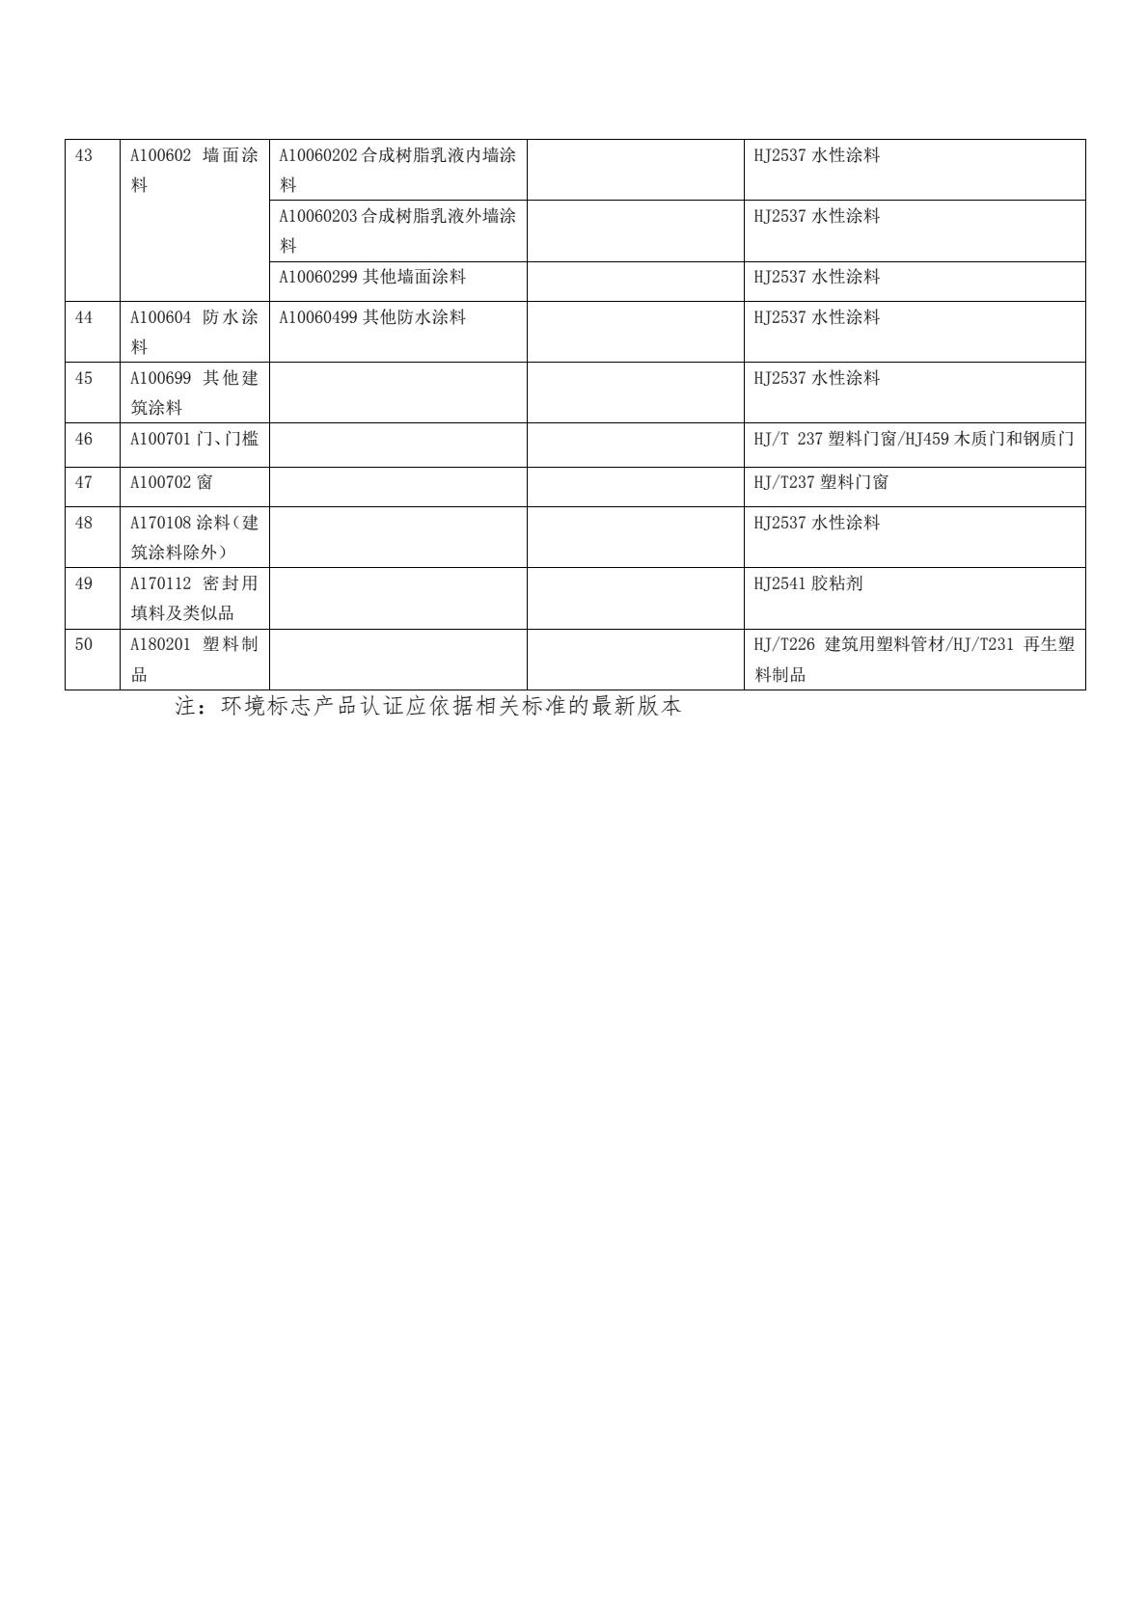

第三部分 投标人须知
(一)总则
1.本次招标文件仅适用于本次招标公告中所叙述招标项目。
1.1本次招标文件的解释权属于采购人。
2. 定义：
2.1“代理机构”见投标人须知前附表。
2.2“采购人”见投标人须知前附表”。
2.3“招标货物”指本招标文件中第五部分所述所有货物及相关服务。
2.4“投标人”指符合本文件规定并接受的投标供应商。
2.5“服务”指本次招标文件规定投标人应承担的与提供货物和服务有关的辅助服务，比如制造、包装、仓储、运输、第三方检测、验收、技术服务、质保期保障服务、配合措施、维修响应及合同中规定投标人应承担的其它义务。
2.6“中标人”指依据本招标文件规定经评标委员会评审被最终授予合同的投标人。
2.7“法定代表人”指法人单位(企业)法人营业执照(或事业法人登记证书上)上注明的法定代表人；如为个体经营者参加投标的，指个体工商户营业执照上注明的经营者。
3.合格投标人的条件：
投标人应遵守国家的有关法律、法规和条例，还须具备《中华人民共和国政府采购法》和本招标文件中规定的条件。
4.费用承担：
投标人准备和参加投标活动发生的费用自理。
5.现场勘察
5.1投标人须知前附表规定组织现场勘察的，采购人按投标人须知前附表规定的时间、地点组织投标人踏勘项目现场。
5.2投标人踏勘现场发生的费用自理。
5.3采购人在踏勘现场中介绍的场地和相关的周边环境情况，供投标人在编制投标文件时参考，采购人不对投标人据此作出的判断和决策负责。
(二)招标文件
6.招标文件由招标文件目录所列内容组成，投标人应详细阅读招标文件的全部内容，按照招标文件要求提交投标文件，并保证所提交的全部资料的真实性，不按招标文件的要求提供的投标文件和资料，可能导致投标被拒绝。投标人请仔细检查所收到的招标文件是否齐全、是否有表述不明确或缺(错、重)字等问题。
7.招标文件的澄清与修改
7.1投标人下载招标文件后，应仔细阅读招标文件的全部内容。如有疑问，应及时向采购人提出，以便澄清。
7.2采购人不集中组织答疑，实行网上提疑和答疑。投标人若对招标文件有疑问，需要采购人予以澄清,应登录“新乡市公共资源交易中心网”(网址https://ggzy.xinxiang.gov.cn/,网址如有变更，以实际为准)通过“交易主体登录”入口进入交易系统以不署名的形式提出。
7.3采购人将按投标人须知前附表规定时限前在网上解答招标文件的疑问，并形成澄清答疑文件。招标文件的澄清答疑文件将在“新乡市公共资源交易中心网”及其它招标公告发布媒体向所有投标人公示，但不指明来源。
7.4在投标截止期15日前任何时候，采购人无论出于何种原因，均可对招标文件用补充文件的方式进行澄清、修改、变更，招标文件的澄清、修改、变更等内容在相关媒体发布前须报招标投标监督部门备案，招标文件的修改在“新乡市公共资源交易中心网”及其它招标公告发布媒体发布。该文件为招标文件的组成部分，对所有获取了招标文件的潜在投标人均具有约束力。
7.5对招标文件所作的澄清答疑、修改，投标人在投标截止时间前，应通过新乡市公共资源交易中心网“变更公告”栏或通过新乡市公共资源交易中心网(网址https://ggzy.xinxiang.gov.cn/，网址如有变更，以实际为准)“交易主体登录”入口进入电子交易系统随时查看有关该项目招标文件的澄清、修改(招标答疑、补遗文件)公告等内容。投标人应注意及时浏览网上发布的澄清和修改通知并下载，因投标人原因未及时获知澄清答疑、修改内容而导致的任何后果，其风险概由投标人自行承担。
7.6如果澄清、修改招标文件的时间距投标截止时间不足15天，且澄清或者修改的内容可能影响投标文件编制的，采购人应当顺延提交投标文件的截止时间。
7.7招标文件的约束力：投标人一旦获取了本招标文件并参加投标，即被认为对本招标文件中的所有条件和规定均无异议。
7.8因交易中心平台在开标前具有保密性，投标人在投标截止时间前须自行查看项目进展、通知及回复，因投标人未及时查看而造成的后果自负。
(三)投标文件
8.投标文件的语言和计量单位
8.1投标人提交的全部及任何投标文件，包括技术文件和资料，包括图纸中的说明，以及投标人与采购代理机构就有关采购的所有来往函电等，均应使用中文简体字。
8.2原版为外文的证书类文件，以及由外国人做出的本人签名、外国公司的名称或外国印章等可以是外文，但必须提供中文翻译文件，在解释投标文件时，以译文为准，必要时采购代理机构可以要求提供附有公证书的翻译文件。
8.3对违反上述规定情形的，评标委员会有权不予认可。
8.4所使用的计量单位，应使用国家法定计量单位。
8.5本招标文件所表述的时间均为北京时间。
9.投标文件的组成及相关要求
9.1投标文件分为四部分：资格标文件、商务标文件、技术标文件、其他部分。资格标文件指投标人提交的能证明符合本项目资格条件的文件；商务标文件指投标人提交的证明其在中标后有能力履行合同的文件并自拟商务文件偏差表；技术标文件是能够证明投标人提供的货物符合招标文件规定的文件，及完成本次采购项目所需的所有费用；其他部分是指投标人自行提供的认为必要的资料文件。
10.本次招标，投标人应按第二部分投标人须知前附表及第七部分投标文件格式中有关规定提交相应文件。
11.投标人技术标文件应按照招标文件规定的顺序编制。为方便评审，投标文件须在页眉处标注投标人全称，投标文件中的各项表格必须按照招标文件内容要求制作(没有给出格式的除外)。
12.投标保证金：免收
13.投标报价
13.1本项目为“交钥匙”项目，报价包含完成本项目所需的购置税、人工费、差旅费、管理费、利润、税金、售后服务和第三方验收费等一切费用。中标后不允许擅自改变服务内容、质量标准、期限与追加项目预算。
投标人应在《投标报价明细表》中标明拟提供货物和服务的单价、总价以及分项报价且都须保留至小数点后两位。
请投标人认真测算所投全部货物(工程、服务)价款、安装调试、测试、验收、培训、税金、运输、售后服务以及其他有关的交付使用前所必需的所有费用，包括采购项目未考虑的但项目实施过程中必要的费用，及采购项目履行过程中所需的而招标文件中未列出的相关辅助材料和费用。投标报价应包括上述各项费用。一旦中标，合同签订后合同价格将不得变动。投标人应充分考虑合同履行期限内可能产生的物价变化、政策调整、市场经营风险等多种因素，慎重报价。报价应以人民币为结算货币，投标人只要投报了一个确定数额的总价，无论分项价格是否全部填报了相应的金额或免费字样，该报价应被视为已经包含了但并不限于各该项购买货物及其运送、安装、调试、验收、保险和相关服务等的费用和所需缴纳的所有价格、税费，并且报价价格应该被视为已经扣除所有同业折扣以及现金折扣。
13.2投标人对投标报价若有说明应在《开标一览表》显著处注明，只有开标时唱出的报价和优惠才会在评标时予以考虑，采购人不接受可选择的投标方案和报价，任何有选择的或可调整的投标方案和报价将被视为非响应性投标而被拒绝。
13.3投标报价包含单价和合计价格的，单价乘数量与合计价格不符时以单价为准修正合计价格，单价小数点明显错误的除外。数字表示的价格与文字表示的价格不一致时以文字表示的为准。如果单价、分项总价和投标总价之间有差异，评标时以单价为准。
13.4投标文件中凡是与“报价”、“金额”有关的条款，前后金额数应一致，不一致时以投标函中的金额为准。
13.5投标人应考虑物价上涨，政策性调整等诸多因素以及由此引起的费用变动的风险。
13.6投标人的投标报价不得低于企业成本。
13.7投标人除按评标委员会要求对其报价进行修正外，不得以任何理由在投标截止后对投标报价予以修改，报价在投标有效期内是固定的，不因任何原因而改变。任何包含价格调整要求和条件的投标，将被视为非实质性响应,将被认定为投标无效。
13.8投标人应按投标报价明细表的内容填写货物单价(包括货物报价，装箱、包装、包装物料、送货保险、税费等费用)、总价及其他事项。
13.9投标人应对招标文件内所要采购的全部内容进行报价，只投报其中部分内容者，其投标书将被拒绝。但如果招标文件要求分标段投标的，则投标人可以有选择地只投其中一个或几个标段，也可以投全部标段但各标段应分别计算填写单价和总价。
14.本项目最低投标价等任何单项因素的最优不能作为中标的保证。
15.投标内容填写说明
15.1投标人应详细阅读招标文件的全部内容。投标文件须对招标文件中的内容做出实质性和完整的响应，如果投标文件填报的内容资料不详，或没有提供招标文件中所要求的全部资料及数据，包括但不限于投标人须知前附表规定的内容，将可能导致投标被拒绝。
15.2投标文件应严格按照招标文件规定的顺序制作投标文件并编制目录，由于编排混乱导致投标文件被误读或查找不到是投标人自身的责任。
15.3投标文件应严格按照招标文件第七部分的要求提交相关附件表格，并按规定的统一格式逐项填写；无相应内容可填的项应填写“无”、“未测试”、“没有相应指标”等明确的回答文字。投标文件未按规定提交，将被视为不完整响应的投标文件，其投标有可能被拒绝。
15.4开标一览表为在开标大会上唱标的内容，要求按格式统一填写，不得自行增减内容，如文件中的开标一览表和系统不一致，文件按文件格式要求填写，系统按系统内格式要求填写。
15.5投标人应对招标文件中的技术性能逐项做出实质性响应，否则该投标将可能被拒绝。
15.6投标人的产品质量及服务承诺书应按不低于招标文件中的服务要求标准做出响应并提供原厂售后服务承诺函。
15.7投标人必须保证投标文件所提供的全部资料真实可靠，并接受采购代理机构或评标委员会对其中任何资料进一步审查的要求，采购人保留对中标候选人所有投标资料的真实性进行核实(包括进行实地考察)的权利。
16.投标文件的有效期
16.1本项目投标文件的有效期详见投标人须知前附表，有效期短于此规定的投标文件将被视为无效。
16.2在特殊情况下，采购代理机构可与投标人协商延长投标文件的有效期。这种要求和答复都应以书面形式进行。此时，按本须知规定的投标保证金的有效期也相应延长，投标人可以拒绝接受延期要求而不会被没收保证金(如要求提交投标保证金)。同意延长有效期的投标人除按照采购代理机构要求修改投标文件有效期外，不能修改投标文件的其他内容。
17.投标文件的签署及其他规定，组成投标文件的各项文件均应遵守本条
17.1投标人应按本须知前附表规定上传投标文件。
17.2投标文件制作要求见前附表。
17.3电报、电传和传真投标文件一律不接受。
18.本次项目无需递交纸质投标文件。
(四)投标文件的递交
19.投标文件的密封及标记
19.1网上上传的电子投标文件应使用数字证书认证并加密。
20.投标文件的递交
20.1网上投标上传的电子投标文件应使用CA数字证书认证并加密，上传时必须得到电脑“上传成功”的确认，未按要求加密和CA数字证书认证的投标文件，将被视为无效投标文件，其投标文件将被拒绝，采购人不予受理。
20.2除投标人须知前附表另有规定外，投标人所递交的投标文件不予退还。
20.3投标人因交易中心投标系统问题无法上传电子投标文件时，请在工作时间与系统客服联系，联系电话：0512-58188538。投标人在投标截止时间止未上传电子投标文件的将被视为放弃投标。
21.投标人有下列情况之一的，采购人或采购代理机构将拒绝接收投标人的投标文件：
21.1在招标文件规定的投标文件递交截止时间之后上传投标文件的；
21.2未按规定下载招标文件或下载招标文件时投标人名称不一致的。
注：投标文件须按照招标文件规定的投标时间上传，在投标截止时间前采购代理机构收到的符合招标文件规定的投标文件少于三家(不含三家)的，采购代理机构或评标委员会有权宣布本次招标失败。
22.投标文件的补充、修改和撤回
22.1在投标人须知前附表规定的投标截止时间前，投标人可以修改或撤回已递交的投标文件，最终投标文件以投标截止时间前完成上传至新乡市公共资源交易中心电子交易系统最后一份投标文件为准。
22.2投标截止时间之后，在投标有效期内，投标人不得撤回投标文件，否则采购人将根据实际情况进行相应处罚。
(五)开标
23.开标
23.1本项目采用“远程不见面”开标方式，投标人应当在投标截止时间前，登录中心门户网站––“智能开标大厅”，在线准时参加开标活动，并在规定时间内进行投标文件解密、答疑澄清等。各潜在投标人因加密电子响应文件未能成功上传，其投标将被拒绝。投标人需在开标截止时间后30分钟内完成解密，否则造成的一切后果由投标人自行负责。具体事宜请查阅“智能开标大厅”首页右上角“操作指南”。
23.2开标时，采购代理机构将通过网上开标系统进行唱标，唱标内容包括投标人名称、投标价格，以及其它详细内容。
23.3因加密电子投标文件未能成功上传或误传而导致的解密失败，投标将被拒绝。
23.4投标人代表对开标过程和开标记录有疑义，应在远程开标大厅当场提出询问。采购人、采购代理机构对投标人代表提出的询问应当及时处理。
23.5投标人未参加开标的，视同认可开标结果。
23.6开标大会结束后，授权委托人应保持联系电话畅通，否则，因此产生的一切不利影响由投标人自行承担。
(六)评标步骤和要求
24.资格审查
24.1开标后，依据法律法规和招标文件的规定，由采购人委托授权代表对投标人的投标文件中的资格证明内容进行审查，以确定投标人是否具备投标资格。
24.2采购人应对进行资格审查的采购人代表出具明确的《授权函》，资格审查后，应告知投标人未通过资格审查的原因。
24.3资格审查后，合格投标人不足3家的，不得评标。
24.4采购人对资格审查结果负责。
24.5资格审查结果以及其他资格审查资料，应由审查人员签字。
25.组建评标委员会
25.1评标委员会的组建按照投标人须知前附表的规定依法组成。评标工作将在依法产生的评标委员会内部独立进行，评标委员会负责审议合格投标人的投标文件并按招标文件的要求确定中标候选人。评标委员会成员要依法独立评审，并对评审意见承担个人责任。评标委员会成员对需要共同认定的事项存在争议的，按照少数服从多数的原则做出结论。持不同意见的评标委员会成员应当在评标报告上签署不同意见并说明理由，否则视为同意。
25.2评标委员会负责具体的评标事务，并独立履行以下职责：
25.2.1审查、评价投标文件是否符合招标文件的商务、技术等实质性要求；
25.2.2要求投标人对投标文件有关事项作出澄清或者说明；
25.2.3对投标文件进行比较和评价；
25.2.4确定中标候选人名单，以及根据采购人委托直接确定中标人；
25.2.5向采购人、采购代理机构或者有关部门报告评标中发现的违法行为。
25.3评标委员会成员应当履行下列义务：
25.3.1遵纪守法，客观、公正、廉洁地履行职责；
25.3.2按照招标文件规定的评标办法和评标标准进行评标，对评审意见承担个人责任；评标委员会成员和评审工作有关人员不得干预或者影响正常评审工作，不得明示或者暗示其倾向性、引导性意见，不得修改或细化招标文件确定的评审程序、评审方法、评审因素和评审标准，不得接受投标人主动提出的澄清和解释，不得征询采购人代表的倾向性意见，不得协商评分，不得记录、复制或带走任何评审资料。
25.3.3评标结果汇总完成后，任何人不得修改评标结果，但经采购人或采购代理机构复核后发现分值汇总计算错误的、分项评分超出评分标准范围的、评标委员会成员对客观评审因素评分不一致的、经评标委员会认定评分畸高、畸低的情形除外。出现上述除外情形的，评标委员会应当当场修改评标结果，并在评标报告中记载；
25.3.4对评标情况、评标过程以及投标人的商业秘密保密；
25.3.5编写评标报告。
25.3.6评标委员会要在采购项目招标失败时，出具招标文件是否存在不合理条款的论证意见，要协助采购人、采购代理机构、财政部门答复质疑或处理投诉事项；
25.3.7参与政府采购活动的投标人对评审过程或者结果提出质疑的，采购人或采购代理机构可以组织原评标委员会协助处理质疑事项，并依据评标委员会出具的意见进行答复。质疑答复导致中标或成交结果改变的，采购人或采购代理机构应当将相关情况报主管部门备案。
26.评标委员会对合格投标人的投标文件进行符合性审查。
26.1 符合性审查:
依据招标文件的规定，从投标文件的有效性、完整性和对招标文件的响应程度进行审查，以确定是否对招标文件的实质性要求做出响应。
投标文件内容是否齐全，格式是否按招标文件要求填写；
以上符合性审查中内容只要有一条不满足，则投标文件即为无效文件。
26.2实质上响应的投标是指与招标文件的全部条款、条件和规格相符，没有重大偏离(负偏离)或保留。
26.3所谓重大负偏离是指投标人所投标的范围、数量和交货期限等明显不能满足招标文件的要求，纠正这些偏离或保留将对其他实质上响应要求的投标人的竞争地位产生不公正的影响，重大负偏离的认定须经评标委员会三分之二以上同意。出现下述情况之一的评标委员会将视为重大负偏离或非实质上响应，包括但不限于：
26.3.1投标文件未按招标文件规定装订、签署、进行企业电子签章或个人电子签章的；
26.3.2投标有效期不足的；
26.3.3投标工期等不满足招标文件中要求的；
26.3.4质保期内对更换备件内容没有专门作出实质性响应的；
26.3.5未按照招标文件规定报价的；
26.3.6不符合招标文件中有关分标段规定的。
26.3.7投标人以他人名义投标\串通投标，以行贿手段牟取中标或以其他弄虚作假方式投标的，有下列情形之一的，视为投标人相互串通投标：
(1)不同投标人的投标文件由同一单位或者个人编制；
(2)不同投标人委托同一单位或者个人办理投标事宜；
(3)不同投标人的投标文件载明的项目管理成员为同一人；
(4)不同投标人的投标文件异常一致或者投标报价呈规律性差异；
(5)不同投标人使用同一台计算机编制投标文件或开标(报价)一览表的；
26.3.8投标人投标报价超出项目采购预算金额或最高限价的；
26.3.9投标人所提交的报价明细表中某项产品单价出现两个报价或总价出现两个报价的；
26.3.10投标文件含有采购人不能接受的附加条件的；
26.3.11不符合招标文件中规定的其他实质性要求的。
26.4如果投标文件实质上没有响应招标文件的要求，评标委员会将予以拒绝，投标人不得再对投标文件进行任何修正从而使其投标成为实质上响应的投标。
26.5审查中，对明显的文字和计算错误按下述原则处理：
26.5.1投标文件中开标一览表内容与投标文件中明细表内容不一致的，以开标一览表为准；
26.5.2投标文件的大写金额和小写金额不一致的，以大写金额为准；总价金额与按单价汇总金额不一致的，以单价金额计算结果为准；单价金额小数点或者百分比有明显错位的，以开标一览表的总价为准，并修改单价；对不同文字文本投标文件的解释发生异议的，以中文文本为准。
26.6评标委员会对投标文件的判定，只依据投标文件内容本身，不依据任何外来证明。
27.投标文件的澄清
27.1评标委员会有权要求投标人对投标文件中含义不明确、对同类问题表述不一致或者有明显文字和计算错误等内容作必要的澄清、说明或者补正，该要求应当采用书面形式，并由评标委员会全体人员签字。
27.2投标人必须按照评标委员会通知的内容和时间做出书面答复，该答复经法定代表人或授权委托人的签字认可，将作为投标文件内容的一部分。澄清、说明或者补正不得超出投标文件的范围或者改变投标文件的实质性内容。投标人拒不按照要求对投标文件进行澄清、说明或者补正的，评标委员会可拒绝该投标。
27.3如评标委员会认为某个投标人的报价明显低于其他通过符合性审查投标人的报价，有可能影响产品质量或者不能诚信履约的，应当要求其在评标现场合理的时间内提供书面说明，必要时提交相关证明材料。若已要求，而在规定时间内该投标人不能证明其报价合理性的，评标委员会应当将其作为无效投标处理。
27.4并非每个投标人都将被要求做出澄清和答复。
28.对投标文件的详细评审
28.1评标委员会只对实质上响应招标文件的投标进行评价和比较；评审应严格按照招标文件的要求和条件进行；具体评审原则、方法详见招标文件第六部分“评标程序和评标办法”。
28.2评标严格按照招标文件规定和评标原则、方法进行，投标人可对擅自改变本招标文件中所公布的规则、评标原则、方法的行为进行质疑或投诉。
29.确定中标人
评标委员会将根据评标办法之要求确定1-3名中标候选人。采购人在收到评标报告后当天或第2个工作日内，应在评标报告确定的中标候选人名单中按顺序确定排名第一的中标候选人为中标人。采购人在收到评标报告2个工作日内未确定中标人且不提出异议的，视为确定排名第一的中标候选人为中标人。中标结果将在中标人确定后，在发布招标公告的同一网站等媒体上进行公告。
30.评标过程保密
30.1采购人、采购代理机构应当采取必要措施，保证评标在严格保密的情况下进行。除采购人代表、评标现场组织人员外，采购人的其他工作人员以及与评标工作无关的人员不得进入评标现场。有关人员对评标情况以及在评标过程中获悉的国家秘密、商业秘密负有保密责任。
30.2在评标期间，投标人企图影响采购代理机构或评标委员会的任何活动，将导致投标被拒绝，并由其承担相应的法律责任。
31.招标采购中出现下列情形之一的，应予废标：
31.1对招标文件作实质上响应的投标人不足三家的；
31.2出现影响采购公正的违法、违规行为的；
31.3投标人的报价均超出采购预算金额或招标控制价，采购人不能支付的。
32.因重大变故采购任务取消的，采购人或者采购代理机构应当及时在原公告发布媒体上发布终止公告，以书面形式通知已经获取招标文件、资格预审文件或者被邀请的潜在投标人，并将项目实施情况和采购任务取消原因报告本级主管部门。已经收取招标文件费用的，采购人或者采购代理机构应当在终止采购活动后5个工作日内，退还所收取的招标文件费用和所收取的投标保证金及其在银行产生的孳息。
(七)签订合同
33.中标通知
33.1在公告中标结果的同时，采购代理机构将向中标人签发中标(成交)通知书，并向中标人发放。中标(成交)通知书对采购人和中标人具有同等法律效力。中标(成交)通知书发出以后，采购人改变中标结果或者中标人放弃中标，应当承担相应的法律责任。
33.2中标(成交)通知书、招标文件、投标文件、质疑(澄清)均是合同的重要组成部分。
34.履约保证金：按照投标人须知前附表规定执行。
34.1中标人在签订采购合同前，应按招标文件规定向采购人提交履约保证金。
34.2若本项目规定不允许转包或分包的，但中标人在与采购人签订合同以后，将中标项目转包或分包给第三方的，将终止合同并扣除其履约保证金。
34.3中标人的履约保证金将在合同货物安装调试完成或服务完成，并经采购人出具验收合格的验收报告后五个工作日内退还中标人。
35.签订合同
35.1采购人应当自中标通知书发出之日起2个工作日内，按照招标文件和中标人投标文件的规定，与中标人签订书面合同。所签订的合同不得对招标文件确定的事项和中标人投标文件作实质性修改。
35.2中标人未按照规定的时间、地点与采购人签订中标合同的，其投标保证金将可能不予退还，给采购人和采购代理机构造成损失的，投标人还应承担赔偿责任。
35.3中标人应按照招标文件、投标文件及评标过程中的有关澄清、说明或者补正文件的内容与采购人签订合同，中标人不得再与采购人签订背离合同实质性内容的其它协议或声明。
35.4采购人如需追加与合同标的相同的货物，须经设区的市，自治州以上的人民政府采购监督部门的批准，在不改变合同其他条款的前提下，中标人可与采购人协商签订补充合同，但所有补充合同的采购金额不得超过原合同金额的百分之十。
35.5投标人一旦中标及签订合同后不得对采购项目转标段、分标段，亦不得将合同全部及任何权利、义务向第三方转让，否则将被视为严重违约。
35.6采购人应在规定时间内在河南省政府采购网进行合同备案公示。
（八）处罚、询问和质疑
36.发生下列情况之一，采购人或监督部门将视实际情况追究投标人的责任，给采购人或采购代理机构造成损失的，投标人应负责并赔偿相应损失。
(1)开标后在投标有效期内，投标人撤回其投标；
(2)中标人未按本招标文件规定签定采购合同；
(3)在投标文件中提供虚假材料的；
(4)中标人拒绝在招标文件规定的时间内签订合同的；
(5)投标人其它未按招标文件规定履行义务的行为。
(6)不按照招标文件规定交纳招标代理费的。
37.询问和质疑
37.1投标人对采购事项有疑问，可以按照《中华人民共和国政府采购法》的相关规定向采购人机构提出询问。
37.2若投标人认为其投标未获公平评审或采购文件、采购过程和中标或者成交结果使自己的合法权益受到损害，可以在知道或者应知其权益受到损害之日起7个工作日内，将质疑书原件送达采购人或采购代理机构。请投标供应商在法定质疑期内一次性提出针对同一采购程序环节的质疑。应知其权益受到损害之日是指：
(1)对招标文件提出质疑的，为获取招标文件之日或招标文件公告期限届满之日。
(2)对采购过程提出质疑的，为各采购程序环节结束之日。
(3)对中标、成交结果提出质疑的，为中标或者成交结果公告期限届满之日。
37.3提出质疑的投标供应商(以下简称质疑供应商)应当是参与所质疑项目采购活动的供应商。
潜在供应商已依法获取其可质疑的采购文件的，可以对该文件提出质疑。对采购文件提出质疑的，应当在获取采购文件或者采购文件公告期限届满之日起7个工作日内提出。
投标供应商提出质疑应当提交质疑函和必要的证明材料。质疑函应当包括下列内容：
(1)供应商的姓名或者名称、地址、邮编、联系人及联系电话；
(2)质疑项目的名称、编号；
(3)具体、明确的质疑事项和与质疑事项相关的请求；
(4)事实依据；
(5)必要的法律依据；
(6)质疑材料中有外文资料的，应一并附上中文译文，并以中文译文为准。
(7)提起质疑的日期。
37.4质疑事项按照有关法律、法规和规章规定及招标文件要求属于保密或者处于保密阶段的事项，投标人必须提供正常的信息来源或有效证据，投标人不能提供或者拒绝提供合法的信息来源或有效证据的；质疑函应提供充足有效的相关证明材料；如果涉及到产品功能或技术指标的，应出具相关制造商的证明文件；质疑材料中有外文资料的，应一并附上中文译本，并以中文译本为准。
37.5投标人质疑实行实名制并须在质疑书上署名。投标人不得进行虚假、恶意质疑，不得以质疑为手段获取不当得利、实现非法目的。
37.6供应商可以委托代理人进行质疑和投诉。其授权委托书应当载明代理人的姓名或者名称、代理事项、具体权限、期限和相关事项。供应商为自然人的，应当由本人签字；供应商为法人或者其他组织的，应当由法定代表人、主要负责人签字或者盖章，并加盖公章。代理人提出质疑和投诉，应当提交供应商签署的授权委托书。授权委托书应载明委托代理的具体权限和事项。授权委托书应当由委托人签字并加盖单位公章。
37.7质疑书提交方式。投标人或者其委托代理人应当提交质疑书及相关证明材料。提交质疑书时，投标人应同时提交身份证，委托他人代理质疑事宜的，还应提交被委托人的身份证。
37.8投标人不得虚假质疑和恶意质疑，并对质疑内容的真实性承担责任。投标人或者其他利害关系人通过捏造事实、伪造证明材料等方式提出异议或投诉，阻碍招投标活动正常进行的，属于严重不良行为，主管部门将其列入不良行为记录名单，并依法予以处罚。
37.9采购人或采购代理机构将在收到符合上述条件的书面质疑后7个工作日内审查质疑事项，采购人做出答复或相关处理决定，并以书面形式通知质疑投标人和其他有关供应商。
37.10依法提出质疑的投标人对采购人或采购代理机构的答复不满意、以及采购人或采购代理机构未在规定的时间内做出答复的，可以在答复期满后15个工作日内向主管部门投诉。
(九)保密和披露
38.采购代理机构有权将投标人提供的所有资料依法向有关政府监督部门或有权参与评审工作的有关人员披露。
39.在下列情形下：当发布中标公告和其它公告时，当国家机关调查、审查、审计时，以及其他符合法律规定的情形下，无须事先征求投标人/中标人同意而可以披露关于采购过程、合同文本、签署情况的资料、投标人/中标人、采购内容的有关信息以及补充条款等。对任何已经公布过的内容或与之内容相同的资料，以及投标人/中标人已经泄露或公开的，无须再承担保密责任。
40.投标人之间不得相互串通投标报价，不得妨碍其他投标人的公平竞争，不得损害采购人或者其他投标人的合法权益。
41.投标人不得向采购人、评标委员会成员、采购代理机构进行商业贿赂或者采取其他不正当手段谋取中标。即使在签订合同后，如果有证据表明投标人有此行为的将按照《中华人民共和国政府采购法》有关规定处理。
42.招标文件和有关法律法规要求不一致的，以有关法律法规为准。
(十)免责条款
43.由于网络和电子化系统原因对招标(采购)活动造成的影响公共资源交易中心将不承担任何责任。
（十一）河南省政府采购合同融资政策告知函(详见附件)
河南省政府采购合同融资政策告知函
各投标人：
欢迎贵公司参与河南省政府采购活动！
政府采购合同融资是河南省财政厅支持中小微企业发展，针对参与政府采购活动的投标人融资难、融资贵问题推出的一项融资政策。贵公司若成为本次政府采购项目的中标人，可持政府采购合同向金融机构申请贷款，无需抵押、担保，融资机构将根据《河南省政府采购合同融资工作实施方案》(豫财17购〔2017〕10号)，按照双方自愿的原则提供便捷、优惠的贷款服务。
贷款渠道和提供贷款的金融机构，可在河南省政府采购网“河南省政府采购合同融资平台”查询联系。

第四部分 合同条款
合同样本(供参考)
合同编号：
供方（中标人全称）：
需方（采购人全称）：
供方持签发的中标/成交通知书，根据招标文件、供方的投标/报价等文件[项目编号： ]，按照《政府采购法》、《民法典》等有关法律、法规，供需双方经协商一致，达成以下合同条款：
一、本合同名称： 。
二、本合同总价为人民币 元（大写： ）。
供货范围、技术规格、及分项价格如下： 单位：人民币元
名称 | 品牌/规格/型号 | 技术参数(详细配置) | 单位 | 单价 | 数量 | 合计 | 免费质保期 | 政府采购节能产品认证证书编号 | 备注
总价（人民币） | 小写：
总价（人民币） | 大写： 佰 拾 万 仟 佰 拾 元 角 分
三、质量要求及供方对质量负责条件和期限：
所供货物必须首先符合有关国家强制性规定、国家（行业）标准或相关法律法规要求，同时符合招标文件规定的质量要求。供方应提供全新未拆封产品（包括零部件、附件、备品备件），如确需拆封的，应在供货前征得采购人同意，否则视为不能交货。供方保证全部按照合同规定的时间和方式向需方提供货物和服务，并负责可能的弥补缺陷。需方对货物规格、型号、质量有异议的应在收到货物后15日内以书面形式向供方提出，需安装调试成套设备的提出异议的期限为180日。
四、售后服务承诺：
1．售后服务响应时间：
2．解决问题时间：
3．售后服务机构名称、地址及联系方式：
4．其他服务承诺：
五、合同履行地点及进度：
1、供方自本项目采购合同签订之日起 日（日历日）完成。
2、按需方要求在 （需方指定的地点）完成本项目的交货、安装、调试（或施工）。货物运送的费用由供方负责。需方应在货物到达指定地点后，提供符合安装条件的场地、电源、环境等。
六、供方在交付货物时应向需方提供货物的使用说明、合格证书及其它相关资料，否则按不能交货对待。
七、人员培训：供方免费对需方人员进行技术培训，直到需方人员熟练操作或掌握为准。
培训地点： ；培训时间： ；
培训方式： ；

八、验收要求。
1．供方履约完毕及时向需方提出验收申请。
2．需方在收到供方验收申请后5个工作日内组织验收。需方成立3人以上验收工作组（合同金额在50万以上的验收工作组不少于5人），按照招标文件规定、中标人投标文件承诺，及国家有关规定认真组织验收工作。大型或者复杂的政府采购项目以及需方认为必要的项目，应当邀请国家认可的质量检测机构参加验收工作。如本项目属国家规定的强制性检测项目，需方必须委托国家认可的专业检测机构验收。
3．验收合格后10日内，需方出具验收报告，由质量检测机构负责验收的，还应出具合法的检测报告。
九、付款程序、方式及期限：
1．付款方式： 。
2.供方开具以需方单位名称为抬头的发票。
十、违约责任：
供方所交付的货物品种、型号、规格、质量不符合国家规定标准及合同要求的，或者供方不能交付货物或完成系统安装、调试的，供方应向需方支付合同金额总值 %的违约金，需方有权解除合同，并要求赔偿损失。供方如逾期完成的，每逾期一日供方应向需方支付合同金额的 %违约金。
需方无正当理由拒收货物、拒付货款，需方应向供方偿付拒收拒付部分设备款总额 %的违约金；需方如逾期付款的，每逾期付款一日的需方应向供方偿付所欠合同金额 %的违约金。
十一、供需双方应严格遵守招标文件要求，如有违反，按招标文件的规定处理。
十二、因货物的质量问题发生争议，由延津县法定的质量检测机构进行质量检测或鉴定。
十三、项目招标文件及其修改和澄清、及供方投标文件、供方在投标中的有关承诺及声明均为本合同的组成部分。
十四、本合同签订和履行适用中华人民共和国法律，因履行合同发生的争议，由供需双方友好协商解决，如协商不成的，任何一方均可向签订合同地人民法院提起诉讼。
十五、本合同未尽事宜，供需双方可签订补充协议，与本合同具有同等法律效力，但不能违反招标文件及供方的投标或报价文件所规定的实质性条款。
十六、知识产权：
供方须保障需方在使用该项目或其任何一部分时不受到第三方关于侵犯专利权、商标权或工业设计权的指控。如果任何第三方提出侵权指控，供方须与第三方交涉并承担可能发生的一切费用。如需方因此而遭致损失的，供方应赔偿该损失。
十七、合同生效、备案及其它
1．本合同经双方代表签字并加盖公章后生效。
2．需方应在本合同签订后七个工作日内将采购合同副本财政局备案。
3．本合同一式六份，供需双方各持三份。

供方（公章）： 需方（公章）：
地址： 地址：
法定代表人或 法定代表人或
授权委托人（签字）： 授权委托人（签字）：
电话： 电话：
开户银行： 开户银行：
账号： 账号:

签约时间： 年 月 日
签约地址：需方所在地

第五部分 采购需求
第一章 招标采购项目需求
序号 | 产品要求 | 技术参数 | 其他
标的名称：大流量排水抢险车（2辆）
 | 车辆系统 | 1、基本要求：  （1）总排水量： ≥4000m³/h，全车颜色：工程黄  2、整车技术要求：  （1）★所投车辆的工信部公告名称为“大流量排水抢险车或某某抢险车或救险车”等满足功能要求的产品，且公告型号须与所投车型型号一致、提供工信部“道路机动车辆生产企业及产品信息查询系统”的查询截图。整车满足当地上牌要求；  （2）★车辆总质量≥14700kg；  （3）底盘发动机功率≥160KW,驾驶室配备冷暖空调、驾驶室乘员≥3人，燃料:柴油、排放标准为国六；  （4）★整车长度≤9300mm，宽度≤2500mm，高度≤3300mm。  （5）★前悬/后悬(mm)≤1400/2700；接近角/离去角(°)≥19/11；  （6）制动方式：压缩空气制动系统，带防抱死制动系统（ABS）；  （7）驾驶室顶部安装爆闪式红色长排警灯，车厢两侧各安装探照灯2只；驾驶室适当位置上安装功率≥200W警报器（带wail-yelp声音警笛，含麦克风和扬声器）、警灯控制器；驾驶台控制面板：安装侧标识灯开关，安装7寸以上360度全景影像系统，并具有行车记录仪功能；配有倒车雷达。  （8）车厢为一体式全封闭结构，车厢有隔音功能，水泵控制柜、外接电源柜、工具柜及排水设备都需设计在车厢俩侧，所有侧边柜采用独立隔断；  （9）水泵取放系统：不占用车厢空间，机构设计于车辆厢体两侧，配备液压取泵装置2套，液压装置故障不影响人工取泵；离地≤450mm；  （10）配备独立值班休息室：面积不小于2.5㎡，带上下卧铺，独立冷暖空调、折叠桌板、电源插座和USB充电孔，两侧安装观察窗便于查看现场情况；  （11）驻车支撑：底盘安装液压支撑腿≥4个,支腿具有单独控制和一键升降功能；  （12）配备储物仓：独立隔断的储物仓位于车辆尾部，容积不少于6m³，可将水带、电缆等附件有序存放、取放方便；
 | 发电系统 | 1、车辆配置发电机组，符合国Ⅲ排放标准；发电机组输出功率≥200kw；  2、发电机组进风和排风散热设计合理，油箱容积可满足水泵满荷状态持续8 小时以上的使用需求；  3、发电机组控制系统为智能型PLC控制，各使用功能均采用一键式启动。全中文液晶显示水温、油温、油压、运行小时、转速、蓄电池电压、三相电流、三相电压、频率；需具备双电源切换系统，市电与发电机组可平稳切换，配备220V/380V施工用输出插座及取电铜排；
 | 排水系统 | 1、整车排水量≥4000m³/h，配置便携式大流量潜水泵8台；  2、便携式大流量潜水泵参数（8台）：  （1）流量要求：≥500立方米/小时，扬程要求≥10米，电泵效率≥70%；水泵额定功率≥22KW,重量≤30kg，绝缘等级为≥F级，防护等级≥IP68，连续工作不少于24个小时；通过固体颗粒直径≥50mm；  （2）配备高扬程水力模块，更换水力模块可实现大流量（500≥立方米/小时，扬程≥10米）与高扬程（流量≥150立方米/小时，扬程≥35米）之间相互转换；  （3）潜水泵主要过流核心部件（叶轮、整流体、叶轮室）采用2Cr13钢或304不锈钢或0cr18ni9钢材质；  （4）配304不锈钢防护滤网罩，带蝶形螺母快速安装，方便装拆清洗，配高强度浮圈，一体成型并满足泵工作时的浮力要求，具卡口吊环连接软性固定吊索。  （5）水泵控制系统集成于控制柜内，操控系统精确显示水泵运行电压、电流、转速及故障情况，具有可调转速，可自检功能。内置高灵敏度、快速性漏电保护装置；  （6）整车电缆配置长度≥320m，延长电缆之间使用≥IP67防水接头。整车排水软管长度≥320m，水带材料为涤纶长丝、斜纹圆织，内衬聚氨酯，单根长度≤20米，两端配套快速结合器，不锈钢卡箍连接；  （7）水带标准工作压力≥1.2Mpa、爆破压力≥4.0Mpa、附着强度（N/25mm）≥80；
 | 照明设备 | 1、车辆配置外部照明设备，由照明灯具、升降系统、旋转系统、电源系统、控制装置组成；照明灯具功率≥2*250W；光通量≥40000lm；水平旋转角度≥360 ° ,垂直旋转角度≥300 °；升起后高度≥1.8m；灯头的外壳防护等级≥IP66；具有无线遥控和有线两种控制模式；  2、便携式照明设备：具有电源按键和强光按键，加厚铝合金机身；采用TYPE-C充电方式；续航时间≥12小时；配置锂电池，电池容量≥10000毫安；照射距离≥500米；
 | 外接电源 | 1、电源输出柜配备外接电源插座，方便施工时取电，可满足其他用电设备用电需要，外接电源插座（220V插座≥2个、380V工业航空插座≥6个）；  2、每台车配备一个移动卷线盘带≥20米电源线。
标的名称：大流量排水抢险车（皮卡式）（3辆）
 | 车辆系统 | 1、基本要求：  （1）总排水量：≥500m³/h，全车颜色：工程黄；  2、整车技术要求：  （1）★所投车辆的工信部公告名称为“大流量排水抢险车或某某抢险车或救险车”等满足功能要求的产品，且公告型号须与所投车型型号一致、提供工信部“道路机动车辆生产企业及产品信息查询系统”的查询截图。整车满足当地上牌要求；  （2）发动机功率（kW）：≧ 100；驱动形式：4×4；燃料：柴油，排放：国六；  （3）总质量（kg）：≤3400，；  （4）★整备质量（kg）：2600≤整备质量≤3000；  （5）★车辆外形尺寸（mm）：5500*1600*1700≤外形尺寸≤5700*1900*2000；  （6）★接近角/离去角：≥33°/26°；  （7）原装双排标准驾驶室，准乘人数：2+3人；配有主副驾驶安全气囊、配三点式安全带；车顶配有长排黄色救险警示灯、警报器，警报器及喇叭功率≧100W，发光强度≥300cd；防护等级≥IP55；  （8）车辆配置制动系统：ABS（防抱死制动系统）或EBS（电控制动系统）或EBD（电子制动力分配系统），配备日间行车灯、前后雾灯；安装倒车影像系统；
 | 排水舱体 | 1、组成形式：集成发电机组、排水泵、控制柜等设施设备于一体，机组设计安装导轨，满足装卸需求；  2、舱体框架式封闭结构，车厢内部设计独立隔断的功能分区，前端为机组仓、尾部为水泵及控制仓、侧边设置储物仓，互不干扰，整体安全防护；
 | 发电系统 | 1、油箱满足运行时间≥6h要求；  2、发电机仓室安装在车厢重心中心处，具有隔音降噪，发电机输出功率≥30kW，安装380V全功率输出端口，220V多孔输出面板。输出：三相四线制，额定电压：线电压380V±10%，相电压220V±10% ；配置控制系统，满足对发电机运行参数的监控以及对设施设备的预警、操控需求；
 | 排水系统 | 便携式大流量潜水泵参数（1台）：  （1）流量要求≥500立方米/小时，扬程要求≥10米，电泵效率≥70%；水泵额定功率≥22KW,重量≤30kg，绝缘等级为≥F级，防护等级≥IP68，连续工作不少于24个小时；通过固体颗粒直径≥50mm；  （2）水泵主要过流核心部件（叶轮、整流体、叶轮室）采用2Cr13钢或304不锈钢或0cr18ni9钢材质；  （3）配304不锈钢防护滤网罩，带蝶形螺母快速安装，方便装拆清洗，配高强度浮圈，一体成型并满足泵工作时的浮力要求，具卡口吊环连接软性固定吊索。  （4）水泵控制系统集成于控制柜内，操控系统精确显示水泵运行电压、电流、转速及故障情况，具有可调转速，可自检功能。内置高灵敏度、快速性漏电保护装置；  （5）水泵电缆配置长度≥60m，延长电缆之间使用≥IP67防水接头；整车排水软管长度≥320m，水带材料为涤纶长丝、斜纹圆织，内衬聚氨酯，单根长度≤20米，两端配套快速结合器，不锈钢卡箍连接；  （6）水带标准工作压力≥1.2Mpa、爆破压力≥4.0Mpa、附着强度（N/25mm）≥80；
 | 照明系统 | 车辆顶部配置倒伏式LED应急照明灯；可以上下左右旋转，可遥控和线控两种操作，适应于夜间作业环境；防护等级≥IP66；
备注：
1.投标人提供的核心产品品牌相同的，按照《政府采购货物和服务招标投标管理办法》的规定处理。
2.涉及国家强制节能的产品，必须投报有效期内《节能产品政府采购清单》中的强制节能产品，且填写《政府采购节能、环保产品汇总表》。
3.投标人在参与本项目投标时应综合考虑本项目相关辅材在实际实施中的数量，后续因项目实施增加的数量也包含在本次费用中。
第二章 项目有关要求
一、交货地点：详见招标文件“第二部分 投标人须知前附表”中规定。
二、为采购单位操作人员提供免费培训，直至能够熟练操作使用产品。
三、质保期：3年（质保期内如更换备件必须为原厂备件）。
四、付款方式：详见招标文件“第二部分投标人须知前附表”中规定。
五、质量保护性条款：无论本招标文件中是否明确，投标人所投报货物必须首先满足国家相关强制性规定、国家标准、行业标准或地方性标准。招标文件中相关技术要求如与国家相关强制性规定、国家标准、行业标准或地方性标准不一致的，以后者为准。
六、投标文件内容需包括车辆设计及选型、供货方案、质量控制、售后服务、培训方案等内容。
七、投标人须承诺：所投产品交付时，中标人须同时提供，与采购人共同见证抽选样品的检测报告，检测产生的全部费用（含检测费、取样费、运输费、服务费、送检产品检测过程中破坏性试验后的同型号产品补充等费用）由中标人无条件全额承担(投标时要充分考虑价格)。若检测结果不符合采购需求的技术参数，视为中标人虚假应标，采购人将依据《中华人民共和国政府采购法》等法规，取消其中标资格、解除合同，并将其列入政府采购不良行为记录名单，上报同级财政部门及相关监管机构。
第三章 货物(或服务)技术规格需求
本章是描述本次招标所采购货物的(或服务)技术规格说明，投标人必须按照招标文件中货物(或服务)技术配置的需求做出详细响应。
对货物(或服务)的基本要求
1.投标人所提供的产品必须为投标货物生产厂家提供的原厂设备，包装未开封，而且设备(包括零部件)应是交付前最新生产或技术较为先进的且未被使用过的全新设备，同时必须在中国境内具有合法使用权。
2.招标文件中没有列出，而对产品的正常运行和维护必不可少的备件、专用工具和消耗品，投标人有责任予以补充，并报出单项价格。
3.投标人所提供的产品(或服务)必须满足招标文件的要求，其性能须达到或超过需求中技术指标的要求。
4.如果投标人在中标并签署合同后，在供货时出现软、硬件的任何遗漏，均由中标人免费提供，采购人将不再支付任何费用。
5.运行要求：产品安装后能够接通并正常运转，并达到招标文件要求的性能和产品技术规格中的性能。
6.投标人必须按照招标文件格式提供投标产品(或服务)的分项报价及详细的配置清单。
第四章 安装调试、验收要求
（一）安装、调试要求
①中标后，中标人应及时与采购人签订合同，并提供设备及服务，中标人必须服从采购人的统一协调，在供货、技术支持、运行维护等方面相互配合；
②中标人负责本次招标内容的安装、调试，以达到系统应具有的功能和技术指标，并负责相关技术支持和维护，不得擅自缩小售后服务范围；
③产品未经验收时，由中标人负责保管至采购项目交货结束，其间发生的损坏、遗失由中标人负责；
④中标人应遵守采购单位安装现场的一切规章制度；
⑤中标人在设备全部安装完工并通过采购方的验收之前应对安装好的设备及设备的安装工具等提供适当的保护、包装或覆盖等处理，直至验收合格，以免设备受损；
⑥安装调试人员在安装中对其他邻近设备、管线等造成损坏，应负责修复及承担一切费用；
⑦调试期间或保修过程中，中标人负责及时清理垃圾，并将包装物及垃圾堆放至采购人指定地点。
（二）验收工作组织要求：
1、采购人应当及时对采购项目进行验收。采购人可以邀请参加本项目的其他投标人或者第三方机构参与验收。参与验收的投标人或者第三方机构的意见作为验收书的参考资料一并存档。
2、需方成立3人以上验收工作组(合同金额在50万以上的验收工作组不少于5人)，按照招标文件规定、中标人投标文件承诺，及国家有关规定认真组织验收工作。大型或者复杂的政府采购项目以及需方认为必要的项目，应当邀请国家认可的质量检测机构参加验收工作。如本项目属国家规定的强制性检测项目，需方必须委托国家认可的专业检测机构验收。
3、产品验收要求：
①采购人将依招标文件及投标人的投标文件的要求对全部交货设备的型号、规格、数量、外型、包装及资料、文件 (如装箱单、保修单、随箱介质等)进行随机抽取验收。验收主要包括：采购人与中标人在设备到货后共同进行开箱检查设备数量、外观、质量性能、备件备品、装箱单等资料及包装；所有货物和附 (配)件应符合其规定的性能，无瑕疵和缺陷，质量为全新合格产品，同时有明确的生产制造厂商标志，供方在交货前未经采购人允许不得私自拆毁原包装，否则，采购人有权不予验收，供方产品质量问题负责包退、包换和包修，由此发生的费用由供方负责；
②验收中设备(或服务)出现性能指标或功能上不符合招标文件和合同要求时，采购人有拒收的权利；
③验收中出现不符合招标文件和合同要求的严重质量问题时，采购人保留索赔的权利；
④在安装现场直至进行最终验收所发生的一切费用均由中标人承担；
⑤供应商所提供的货物/工程须符合国家强制性规定或相关法律法规要求；
⑥验收时间和地点：供应商中标后须按照招标文件的交货要求分别交货至采购人指定地点，设备全部交货并布线完毕后由采购人进行现场验收并最终填写验收报告。基本标准为：是否按要求及时完成服务，投标人提供的设备(或服务)质量情况是否确保在“合格”以上。
第五章 其他采购要求
1.供货与质量保障
1.1供应商所提供的设备及其附件为全新，并且在交货期内安全交付至指定地点。所购设备应采用的是优质材料和先进工艺，均应符合国家规定的质量和采购人所需的规格与性能。设备制造商对产品生产的全过程严格按质量保证体系执行。
1.2质保期内出现软硬件质量问题需要更换设备时，投标人应负责免费更换且更换备件必须为原厂备件，同时更换的设备重新开始计算质保期。给采购方造成损失的，应赔偿相应损失。在质保期内需要维修时，维修或更换所发生的一切费用，包括工时费、交通费、住宿费、通讯费、运输(邮寄)费均由供应商承担。对于维修后的核心部件应重新开始计算质保期。
1.3质保期结束后，保证耗材及备品备件的正常供应。
2.设备安装调试与验收
2.1供应商在设备交付后，保证设备及其组件经过正确安装、正确操作和保养，直至设备正常投运且在其寿命内运行良好。
2.2供应商应提供设备运行维护手册，要求内容详细、方法简便，同时编制运行费用表(详细列出该设备一年所需的常用备品、备件和耗材清单以及日常维护所需的各种专用工具清单及价格)。
2.3设备验收时，各项技术指标需满足合同要求。
3.技术培训
3.1供应商应提供一套完整的技术资料：包括操作手册、使用说明、维修保养操作手册、操作指南、原理、安装手册、产品合格证等。
3.2供应商应配套完整的师资力量，以便为采购人提供全方位的操作培训。
3.2供应商应免费为采购人培训合格的使用人员，培训内容包括但不限于基础理论、设备使用操作、设备维修、故障排除与保养等方面技术培训，使受训人员能熟练独立操作仪器。
4.售后服务
4.1供应商在提交招标文件时应提供售后技术服务保障的详细方案，包括但不限于人员配备、售后服务的经费问题。如果仪器出现故障，在接到用户维修服务的请求后，工程师应在2小时内对用户的服务要求作出响应，维修服务包括电话指导和现场维修；需要现场维修的，应在48小时内到达现场。

第六部分 评审程序和评标办法
(一)评标原则：
1.按照“公平、公正”的原则对待所有投标人。
2.本项目将采用电子开评标，按照招标文件的要求和条件，通过“新乡电子开评标系统”进行资格审查、评标、定标。
(二)资格审查：
开标结束后，依据法律法规和招标文件的规定，由采购人授权代表对投标人的投标文件中的资格证明等内容进行审查，以确定投标人是否具备投标资格。
序号 | 资格审查资料 | 资格审查要求
 | 国家企业信用信息公示信息查询 | 符合招标文件要求
 | 授权委托书 | 符合招标文件“第七部分”资格标文件内容要求
 | 新乡市政府采购供应商信用承诺函 | 符合招标文件要求
 | 中小企业声明函或残疾人福利性单位声明函或监狱企业证明文件 | 符合招标文件要求
以上资料(各项证件或证明材料)应在投标文件“资格标文件部分”中按要求提供，其内容必须清晰可辩，若电子投标文件中不按照招标文件要求提供或内容不能够清晰可辩的，评标委员会将会对此类电子投标文件作废标处理，其结果由投标人自行承担。只有通过资格审查的合格投标人才能进入下一步评标程序。
按照新乡市财政局<<关于市本级推行政府采购信用承诺制的通知（试行）>>新财购〔2021〕13号的要求，供应商在投标（响应时），按照规定提供信用承诺函，无需再提交下述证明材料。采购人有权在签订合同前要求中标供应商提供以下相关证明材料以核实中标（成交）供应商承诺事项的真实性。
- 有效的企业营业执照副本或事业单位法人证书或其他有效登记证书；
- 符合国家相关规定的财务状况报告（开标时间前近一年内（未满一年的从成立之日起算）经会计事务所审计的财务报告或本项目招标公告发布之日起由供应商基本开户银行出具的资信证明或单位出具的资产负债表或单位出具的损益）；
- 依法缴纳税收的证明材料（开标时间前最近六个月内任意一个月的完税或缴税凭证或税务机关出具的依法缴纳税收的证明材料，如无完税凭证的，提供开标前六个月内由税务机关出具的针对本年度依法缴纳税收的证明材料）；
- 依法缴纳社会保障资金的证明材料（开标前近六个月内任意一个月的依法缴纳社会保险费的凭证；无缴费记录的，供应商所在地社保部门出具的《依法缴纳或依法免缴社保费证明》，一年内均保持有效）；
- 具备履行政府采购合同所必需的设备和专业技术能力的证明材料；
- 参加政府采购活动前三年内在经营活动中没有重大违法记录的证明材料；
- 未被列入失信被执行人、政府采购严重违法失信行为记录、重大税收违法失信主体名单的证明材料。
不适用信用承诺的情形：
政府采购供应商存在以下情形的，不适用信用承诺，仍需提供证明材料：
1.被相关监管部门作出行政处罚且尚在处罚有效期内；
3.曾作出采购虚假承诺；
4.其他法律、行政法规、行政规章或者各级政策文件规定的不适用信用承诺的情形。
(三)评标办法：
1.本项目采用综合评分法，总分为100分。综合评分法，是指投标文件满足招标文件全部实质性要求，且按照评审因素的量化指标评审得分最高的投标人为中标候选人的评标方法。
2.评标委员会应当按照招标文件中规定的评标方法和标准，对符合性审查合格的投标文件进行商务和技术评估，综合比较与评价。
3.使用综合评分法的采购项目，提供相同品牌产品且通过资格审查、符合性审查的不同投标人参加同一合同项下投标的，按一家投标人计算，评审后得分最高的同品牌投标人获得中标人推荐资格；评审得分相同的，按投标报价得分高的获得中标人推荐资格，评审且报价部分得分相同的，按技术部分得分高的获得中标人推荐资格，评审、报价及技术部分得分也相同的，由采购人或者采购人委托评标委员会采取随机抽取方式确定，其他同品牌投标人不作为中标候选人。
4.本招标文件如载明有核心产品的，多家投标人提供的核心产品品牌相同的，按照《政府采购货物和服务招标投标管理办法》的规定处理。
5.评标结果按评审后得分由高到低顺序排列，得分相同的，按投标报价由低到高顺序排列。得分且投标报价相同的，按技术部分得分由高到低顺序排列。
6.投标文件满足招标文件全部实质性要求，且按照评审因素的量化指标评审得分最高的投标人为排名第一的中标候选人。
(四)评标程序：
1.符合性审查
评标委员会依据招标文件规定，对合格投标人投标文件的有效性、完整性和对招标文件的响应程度进行审查。有一项不符合评审标准的，按无效投标处理。
序号 | 评审内容 | 评审标准
 | 投标函 | 符合“第七部分”内容要求
 | 采购项目承诺书 | 符合“第七部分”内容要求
 | 反商业贿赂承诺书 | 符合“第七部分”内容要求
 | 服务承诺 | 符合“第七部分”内容要求
 | 投标信息汇总 | 符合“第七部分”内容要求
 | 关于符合本国产品标准的声明函 | 符合“第七部分”内容要求
 | 开标一览表 | 符合“第七部分”内容要求
 | 投标报价明细表 | 符合“第七部分”内容要求
 | 投标货物（产品）信息表 | 符合“第七部分”内容要求
 | 投标货物技术偏离表 | 符合“第七部分”内容要求
 | 其他要求 | 符合招标文件内容要求
对通过符合性审查的投标文件才能进行详细评审。
2、详细评审(100分)
评审内容
一、价格部分(30分) | 投标报价(30分) | 在满足招标文件要求且投标价格最低的投标报价为评标基准价，其价格分为满分。其他投标人的价格分统一按照下列公式计算（最终得分计算保留小数点两位）：  投标报价得分=（评标基准价/投标报价）×30  注：评审专家认为投标人的报价明显低于其他通过符合性审查投标人的报价，有可能影响产品质量或者不能诚信履约的，应当要求其在合理的时间内提供书面说明，必要时提交相关证明材料；投标人不能证明其报价合理性的评审专家应当将其作为无效投标处理。
二、商务部分(32) | 1.质量控制（12分） | 根据投标人提供的产品质量管控方案，包括但不限于：车体、车辆控制系统、零部件；车辆改装底盘行驶性能及可靠性、上装安全及结构可靠性；车辆制造的智能化、自动化、信息化水平；产品生产工艺及流程规划等内容进行评审。方案中有缺项的，每项扣3分；方案中有缺陷的，每处扣1.5分，扣完为止，未提供的不计分。  注：缺陷指与项目采购需求匹配度不高的，内容不完整或涉及的规范及标准错误，可行性、实用性、针对性有待改善，表述笼统或前后不一致等任意一种情形。
二、商务部分(32) | 2.售后服务(12分) | 根据投标人提供的售后服务方案，包括但不限于：售后服务内容（含流程及响应时间、服务机构、人员等）；应急服务及响应措施；主要零配件（含储备、供应、配送措施等）；定期回访等内容进行评审。方案中有缺项的，每项扣3分；方案中有缺陷的，每处扣1.5分，扣完为止，未提供的不计分。  注：缺陷指与项目采购需求匹配度不高的，内容不完整或涉及的规范及标准错误，可行性、实用性、针对性有待改善，表述笼统或前后不一致等任意一种情形。
二、商务部分(32) | 3.培训方案（8分） | 根据投标人提供的产品培训方案，包括但不限于：培训形式；培训规模；培训课程设置；培训师资安排等内容进行评审。方案中有缺项的，每项扣2分；方案中有缺陷的，每处扣1分，扣完为止，未提供的不计分。  注：缺陷指与项目采购需求匹配度不高的，内容不完整或涉及的规范及标准错误，可行性、实用性、针对性有待改善，表述笼统或前后不一致等任意一种情形。
三、技术部分(38分) | 1.产品技术指标(24分) | 根据投标人所投产品的技术性能指标（技术参数偏离表及其他技术资料）进行评审，投标技术参数完全符合招标文件技术要求的得满分24分；  投标技术参数有负偏离的，在满分24分的基础上扣分，带★技术参数每负偏离一项扣2分，非带★技术参数每负偏离一项扣1分，扣完为止。
三、技术部分(38分) | 2.车辆设计及选型(8分) | 根据投标人提供的车辆设计及选型方案进行评分，包括但不限于：整车设计方案（含整车设计原则、设计标准、产品结构及功能设计、改装思路等）；车辆设计图；产品配置及布局；核心部件选型等内容进行打分：  1、整车操作性能、安全性、维护性、设备适用场景以及最大作业能力优越、且实用性、针对性强的，得8分；  2、整车操作性能、安全性、维护性、设备适用场景以及最大作业能力满足项目基本要求、且实用性、针对性一般的，得5分；  3、整车操作性能、安全性、维护性、设备适用场景以及最大作业能力存在明显短板、且实用性、针对性较差的，得2分；  4、未提供的不得分。
三、技术部分(38分) | 3.供货方案（6） | 根据投标人提供的产品供货方案，包括但不限于：生产能力保障；生产计划及进度保障；产品交付方案、保障措施及各阶段人员安排、管理架构、职责分工等内容进行评审。方案中有缺项的，每项扣2分；方案中有缺陷的，每处扣1分，扣完为止，未提供的不计分。  注：缺陷指与项目采购需求匹配度不高的，内容不完整或涉及的规范及标准错误，可行性、实用性、针对性有待改善，表述笼统或前后不一致等任意一种情形。

第七部分 投标文件格式

(投标人可根据实际及美观度需求更改字体样式、字体大小及页脚页眉但不得更改实际内容)
（项目名称）

投标文件
（项目编号： ）

投标人名称： (电子签章)
法定代表人： (电子签章)
地址：
联系人及联系方式：
年 月 日

目录

注：投标单位根据自身投标文件内容编辑目录，格式自拟

第一部分资格标文件
- 国家企业信用信息公示信息查询
提供“国家企业信用信息公示系统”中公示的公司信息、股东（或投资人）信息截图
（单位负责人为同一人或者存在直接控股、管理关系的不同投标供应商，不得参加同一合同项下的政府采购活动）
加盖电子签章

- 授权委托书
致： （采购人名称）
唯一授权委托人姓名： 性别： 联系方式： 出生日期： 年 月 日兹委托上述授权委托人代表我（我单位）参加本项目招投标事宜并授权其全权办理以下事宜：
1.参加投标活动；
2.出席开标会议，提交投标文件，答复评委会的质询，向评委会出示有关证明资料；
3.签订与中标事宜有关的合同；
4.负责合同的履行、服务以及在合同履行过程中有关事宜的洽谈和处理；
5.受托人在办理上述事宜过程中以其自己的名义所签署的所有文件我均予以承认，受托人为我单位正式员工，后附劳动合同及社保缴纳的证明材料，受托人无转委托权。
附件：1.法定代表人身份证原件扫描件（正反两面，顺序自定）
2.授权委托代理人身份证原件扫描件（正反两面，顺序自定）

投标人名称： （电子签章）
法定代表人： （电子签章）
日期： 年 月 日

特别提示：
如投标人委托本单位法定代表人参加投标活动的，也必须提供授权委托书，否则，将不能通过符合性检查。

- 新乡市政府采购供应商信用承诺函
致(采购人名称和采购代理机构名称)：
单位名称(自然人姓名)：
统一社会信用代码(身份证号码)：
法定代表人(负责人)：
联系地址和电话：
为维护公平、公正、公开的政府采购市场秩序，树立诚实守信的政府采购供应商形象，我单位(本人)自愿作出以下承诺：
- 我单位(本人)自愿参加本次政府采购活动，严格遵守《中华人民共和国政府采购法》及相关法律法规，依法诚信经营。我单位(本人)郑重承诺，我单位(本人)符合《中华人民共和国政府采购法》第二十二条规定和采购文件、本承诺书的条件：
- 具有独立承担民事责任的能力；
- 具有良好的商业信誉和健全的财务会计制度；
- 具有履行合同所必需的设备和专业技术能力；
- 有依法缴纳税收和社会保障资金的良好记录；
- 参加政府采购活动前三年内，在经营活动中没有重大违法记录；
- 未被列入经营异常名录或者严重违法失信名单、失信被执行人、重大税收违法案件当事人名单、政府采购严重违法失信行为记录名单；
- 未被相关监管部门作出行政处罚且尚在处罚有效期内；
- 未曾作出虚假采购承诺；
- 符合法律、行政法规规定的其他条件。
二、我单位(本人)保证上述承诺事项的真实性。如有弄虚作假或其他违法违规行为，自愿按照规定将违背承诺行为作为失信行为记录到社会信用信息平台，并视同为提供虚假材料谋取中标、成交。按照《中华人民共和国政府采购法》第七十七条规定，处以采购金额千分之五以上千分之十以下的罚款，列入不良行为记录名单，在一至三年内禁止参加政府采购活动，有违法所得的，并处没收违法所得，情节严重的，由市场监管部门吊销营业执照；构成犯罪的，依法追究刑事责任。
投标人名称(电子章)：
法定代表人、授权代表(签字或电子印章)：
日期： 年 月 日

注：1.投标人须在响应文件中按此模板提供承诺函，未提供视为未实质性响应征集文件要求，按无效投标处理。
2.投标人的法定代表人或者授权代表的签字或盖章应真实、有效，如由授权代表签字或盖章的，应提供“法定代表人授权书”。

- 落实政府采购政策相关资料
附件一
中小企业声明函(货物)
本公司(联合体)郑重声明，根据《政府采购促进中小企业发展管理办法》(财库〔2020〕46号)的规定，本公司(联合体)参加 (单位名称) 的 (项目名称) 采购活动，提供的货物全部由符合政策要求的中小企业制造。相关企业(含联合体中的中小企业、签订分包意向协议的中小企业)的具体情况如下：
1. 大流量排水抢险车(标的名称) ，属于 工业 ；制造商为 (企业名称) ，从业人员 人，营业收入为 万元，资产总额为 万元，属于 (中型企业、小型企业、微型企业) ；
2. 大流量排水抢险车（皮卡式）(标的名称) ，属于 工业 ；制造商为 (企业名称) ，从业人员 人，营业收入为 万元，资产总额为 万元，属于 (中型企业、小型企业、微型企业) ；
以上企业，不属于大企业的分支机构，不存在控股股东为大企业的情形，也不存在与大企业的负责人为同一人的情形。
本企业对上述声明内容的真实性负责。如有虚假，将依法承担相应责任。

投标人名称： (电子签章)
日期： 年 月 日
注：从业人员、营业收入、资产总额填报上一年度数据，无上一年度数据的新成立企业可不填报。

附件二
残疾人福利性单位声明函
本单位郑重声明，根据《财政部民政部中国残疾人联合会关于促进残疾人就业政府采购政策的通知》(财库〔2017〕141号)的规定，本单位为符合条件的残疾人福利性单位，且本单位参加 单位的 项目采购活动提供本单位制造的货物(由本单位承担工程/提供服务)，或者提供其他残疾人福利性单位制造的货物(不包括使用非残疾人福利性单位注册商标的货物)。
本单位对上述声明的真实性负责。如有虚假，将依法承担相应责任。

投标人名称： (电子签章)
日期： 年 月 日

如投标产品是残疾人福利性单位生产，可提供此函并将残疾人福利性单位生产的投标产品名录后附，如投标产品不是残疾人福利性单位生产，可不提供此附件相关资料或不填写此附件仅保留格式。

附件三
监狱企业证明文件

根据《财政部司法部关于政府采购支持监狱企业发展有关问题的通知》财库〔2014〕68号的规定，监狱企业是指由司法部认定的为罪犯、戒毒人员提供生产项目和劳动对象，且全部产权属于司法部监狱管理局、戒毒管理局、直属煤矿管理局，各省、自治区、直辖市监狱管理局、戒毒管理局，各地(设区的市)监狱、强制隔离戒毒所、戒毒康复所，以及新疆生产建设兵团监狱管理局、戒毒管理局的企业。监狱企业参加政府采购活动时，应当提供由省级以上监狱管理局、戒毒管理局(含新疆生产建设兵团)出具的属于监狱企业的证明文件。

投标人名称： (电子签章)
日期： 年 月 日

如投标产品为监狱企业生产，提供由省级以上监狱管理局、戒毒管理局(含新疆生产建设兵团)出具的属于监狱企业的证明文件扫描件。并将监狱企业生产的投标产品名录后附，如投标产品不是监狱企业生产，可不提供此附件相关资料或不填写此附件仅保留格式。

第二部分 商务标文件
- 投标函
致： (采购人名称)
我方愿参加贵方组织的 (项目名称) (项目编号)投标活动，并对此项目进行投标。我方就本次投标有关事项郑重声明如下：
1.我方同意在本项目招标文件中规定的开标日起 日历天遵守本投标文件中的承诺且在此期限期满之前均对我方具有约束力。
2.我方承诺已经具备《中华人民共和国政府采购法》中规定的参加政府采购活动的投标人应当具备的条件：
（1）具有独立承担民事责任的能力；
(2)具有良好的商业信誉和健全的财务会计制度；
(3)具有履行合同所必需的设备和专业技术能力；
(4)有依法缴纳税收和社会保障资金的良好记录；
(5)参加政府采购活动前三年内，在经营活动中没有重大违法记录；
(6)没有发生重大经济纠纷、经济犯罪和走私犯罪记录。
3.我方是在法律、财务和运作上独立的投标人，我方不是采购人的附属机构；在获知本项目采购信息后，与采购人聘请的为此项目提供咨询服务的公司及其附属机构没有任何联系。
4.我方承诺提供的全部投标文件，均为我方真实意思表达。
5.我方按招标文件要求提供和交付本次采购项目货物和服务的投标总报价以《开标一览表》中的投标总价为准。
6.我方承诺完全满足和响应招标文件中的各项商务和技术要求，若有偏差，已在投标文件中予以明确特别说明。我方承诺接受招标文件中“第四部分 合同条款”的全部条款且无任何异议。
7.如果我们的投标文件被接受，我们将严格履行招标文件中规定的每一项要求，按期、按质、按量履行合同的义务。
8.我方完全理解贵方不一定接受最低价的投标。
9.我方愿意向贵方提供任何与本项投标有关的数据、情况和技术资料。若贵方需要，我方愿意提供我方做出的一切承诺的证明材料。
10.我方已详细审查全部“招标文件”，包括修改文件 (如有的话)以及全部参考资料和有关附件，已经了解我方对于招标文件、采购过程、采购结果有依法进行询问、质疑、投诉的权利及相关渠道和要求。
11.我方在投标之前已经与贵方或采购人进行了充分的沟通，完全理解并接受招标文件的各项规定和要求，对招标文件的合理性、合法性不再有异议。
12.我方向贵方提交的所有投标文件、资料都是准确的和真实的。以上事项如有虚假或隐瞒，我方愿意承担一切后果，并不再寻求任何旨在减轻或免除法律责任的辩解。

与本投标有关的一切往来通讯请寄：
地址：
邮编：
投标人代表及联系手机号码：
投标人名称： （电子签章）
法定代表人： （电子签章）
日期： 年 月 日

- 采购项目承诺书
致： （采购人名称）
本承诺书作为我方参加政府采购项目投标文件不可分割的一部分。我方参加本次投标特郑重做出如下承诺：
1.我方已经过详细市场调查，本次所投报产品货源充足，保证不会出现无货、断货现象。
2.我方将严格履行采购文件中规定的每一项要求，按所投产品的品牌、型号及约定的交货（完工）期保质、保量提供货物和相关服务，保证所提供的所有产品均符合国家相关标准规范或强制性规定，所供产品均为原厂生产的合格产品、符合采购文件各项技术参数要求的规定，绝不提供假冒伪劣产品，如需要我方可以提供相关出厂合格证明或测试检验报告；
3.如无法按我方承诺期限如期供货，我方愿接受采购人扣除本项目履约保证金的处理，对采购人造成损失的，我方愿承担相应赔偿责任；
4.采购人验收时如发现我方所供产品与投标文件中所承诺的产品型号、规格、技术参数要求不符的，我方将立即无条件更换。如因此造成交货期超出我方承诺期限的，我方接受采购人扣除履约保证金的处理，同时愿承担合同约定的违约责任；
5.我方提供的产品如不能满足采购文件要求的，采购人有权拒绝接收；
6.如评标委员会确定我方为本项目的中标（成交）候选人或中标人，在公示期内或领取中标（成交）通知书后，我方无正当理由（如自身报价失误、无法组织及时供货、资金不到位、账户无法正常使用等）放弃中标（成交）候选人资格或中标资格，我方愿接受财政部门做出的处理；
7.采购人有权在签订合同前要求我方提供应急广播软件和设备的由国家广电总局委托机构出具的相关检测报告，以核实我方承诺事项的真实性，我方无法提供的，采购人有权拒绝接收。
8.我方已详细阅读了本招标文件，保证可以完全响应招标文件中所有商务、技术要求，并理解你方或评标委员会对我方进行资格审查的权利，如在资格审查中发现我方存在有违规行为愿承担相应法律责任。

投标人名称： （电子签章）
法定代表人： （电子签章）
日期： 年 月 日

- 反商业贿赂承诺书
我方承诺：
在招标活动中，我方保证做到：
一、公平竞争参加本次招标活动。
二、杜绝任何形式的商业贿赂行为。不向国家工作人员、政府采购代理机构工作人员、评审专家及其亲属提供礼品礼金、有价证券、购物券、回扣、佣金、咨询费、劳务费、赞助费、宣传费、宴请；不为其报销各种消费凭证，不支付其旅游、娱乐等费用。
三、若出现上述行为，我方及参与投标的工作人员愿意接受按照国家法律法规等有关规定给予的处罚。

投标人名称： （电子签章）
法定代表人： （电子签章）
日期： 年 月 日

- 服务承诺
格式自拟

投标人名称： （电子签章）
法定代表人： （电子签章）
日期： 年 月 日

- 投标信息汇总
- 投标人名称：
- 投标报价（元）：
- 履约期限、地点：
- 注册地址：
- 开户行名称：
- 开户行账号：
- 供应商拥有者性别【指拥有中标（成交）供应商51%以上绝对所有权的性别；绝对所有权拥有者可以是一个人，也可以是多人合计计算】： 女 男
- 企业性质： 监狱企业 其他 残疾人福利性单位
- 是否外商投资企业： 否 是
- 统一社会信用代码：
- 企业规模（大型、中型、小型、微型、其他）：
- 授权代表：
姓名 |  | 手机号
- 供应商所在城市区域：
省 | 市 | 县/区
- 法定代表人：
- 注册资本（万元）：
- 产地类型： 国产 进口
- 是否绿色建材采购：
17.1 包含建材采购但不包含绿色建材
建材采购总数量 | 建材采购总金额(元) | 绿色建材分类 | 绿色建材采购数量 | 绿色建材采购金额(元)
 |  | 下方勾选
……
绿色建材分类：
A 主体和地基基础材料 A1 钢结构构件 A2 混凝土结构构件 A3 预拌混凝土 A4 预拌砂浆 A5 钢筋
B 围护结构材料 B1 门窗 B2 砌体材料 B3 保温隔热材料 B4 外墙板 B5 防水卷材 B6 防水涂料 B7 防火涂料 B8 刚性防水材料 B9 防腐材料 B10 硅酮密封胶 B11 其他密封胶 B12 遮阳产品 B13 混凝土结构外防护材料 B14 建筑结构加固胶 B15 工程修复材料
C 建筑装饰装修材料 C1 隔墙材料 C2 纸面石膏板 C3 涂料 C4 吊顶材料 C5 泡沫铝板 C6 其他隔墙隔断材料 C7 墙面陶瓷砖（板） C8 空气净化材料 C9 反射隔热涂料 C10 壁纸壁布 C11 石材 C12 镁质装饰材料 C13 镀锌轻钢龙骨 C14 种组材 C15 地面陶瓷砖（板） C16 木地板 C17 竹集成材地板 C18 竹材饰面木质地板 C19 弹性地板 C20 透水铺装材料 C21 卫生洁具 C22 五金配件 C23 合成材料面层运动场地
D 设施设备 D1 管材管件 D2 阀门 D3 中水处理设备 D4 净水设备 D5 软化设备 D6 雨水回收系统 D7 二次供水设备 D8 冷热源设备 D9 通风系统设备 D10 太阳能光伏发电系统 D11 电器照明 D12 高低压配电柜 D13 母线槽
E 其他
17.2 包含绿色建材采购
建材采购总数量 | 建材采购总金额(元) | 绿色建材分类 | 绿色建材采购数量 | 绿色建材采购金额(元)
 |  | 下方勾选
……
绿色建材分类：
A 主体和地基基础材料 A1 钢结构构件 A2 混凝土结构构件 A3 预拌混凝土 A4 预拌砂浆 A5 钢筋
B 围护结构材料 B1 门窗 B2 砌体材料 B3 保温隔热材料 B4 外墙板 B5 防水卷材 B6 防水涂料 B7 防火涂料 B8 刚性防水材料 B9 防腐材料 B10 硅酮密封胶 B11 其他密封胶 B12 遮阳产品 B13 混凝土结构外防护材料 B14 建筑结构加固胶 B15 工程修复材料
C 建筑装饰装修材料 C1 隔墙材料 C2 纸面石膏板 C3 涂料 C4 吊顶材料 C5 泡沫铝板 C6 其他隔墙隔断材料 C7 墙面陶瓷砖（板） C8 空气净化材料 C9 反射隔热涂料 C10 壁纸壁布 C11 石材 C12 镁质装饰材料 C13 镀锌轻钢龙骨 C14 种组材 C15 地面陶瓷砖（板） C16 木地板 C17 竹集成材地板 C18 竹材饰面木质地板 C19 弹性地板 C20 透水铺装材料 C21 卫生洁具 C22 五金配件 C23 合成材料面层运动场地
D 设施设备 D1 管材管件 D2 阀门 D3 中水处理设备 D4 净水设备 D5 软化设备 D6 雨水回收系统 D7 二次供水设备 D8 冷热源设备 D9 通风系统设备 D10 太阳能光伏发电系统 D11 电器照明 D12 高低压配电柜 D13 母线槽
E 其他
17.3 不涉及建材采购
注：此表为中标后合同备案所需重要信息，请认真填写。
投标人名称(电子签章)：
日期： 年 月 日

- 关于符合本国产品标准的声明函
本公司（单位）郑重声明，根据《国务院办公厅关于在政府采购中实施本国产品标准及相关政策的通知》（国办发〔2025〕34号）的规定，本公司（单位）提供的以下产品属于本国产品。具体情况如下：
1.（产品名称1）1，生产厂为（厂名）2，厂址为（生产厂址）。（产品名称1）的中国境内生产的组件成本占比≥（规定比例）3。（产品名称1）的（关键组件）4在中国境内生产。（产品名称1）的（关键工序）5在中国境内完成。
2.（产品名称2）1，生产厂为（厂名）2，厂址为（生产厂址）。（产品名称2）的中国境内生产的组件成本占比≥（规定比例）3。（产品名称2）的（关键组件）4在中国境内生产。（产品名称2）的（关键工序）5在中国境内完成。
……
本公司（单位）对上述声明内容的真实性负责。如有虚假，愿承担相应法律责任。

公司（单位）名称（盖章）：
日期： 年 月 日
------------------------------------------
1.产品如有型号，请在“产品名称”栏一并填写。
2.生产厂名与厂址应与生产厂营业执照载明的相关信息保持一致。
3.该产品的中国境内生产的组件成本占比相关要求实施前，“规定比例”栏可不填，下同。
4.该产品的关键组件要求实施前，“关键组件”栏可不填，下同。
5.该产品的关键工序要求实施前，“关键工序”栏可不填，下同。
注：此声明函随中标（成交）结果公告同时进行公示，请认真如实填写。

- 商务标部分其他文件
(格式自拟，投标人可在此处附投标人认为需要提供的其他商务标文件，如不需提供，可删除此部分“五、商务标部分其他文件”)

第三部分 价格及技术标文件

- 开标一览表

标题 | 内容
投标单位名称：
项目名称：
分包编号：
报价金额(小写)： | 元
报价金额(大写)：
交货及完工期：

投标人(电子签章)：
法定代表人：(电子签章)
日期： 年 月 日

填写说明：开标一览表中的“报价金额”应包括招标文件所规定的采购全部内容及相关所有费用。

- 投标报价明细表
价格单位：人民币元

序号 | 投标货物名称 | 制造商名称 | 品牌、型号 | 技术配置参数 | 单位 | 数量 | 单价 | 小计 | 免费质保期 | 备注
……
投标总价 |  | 人民币大写：  小写：

投标人名称： （电子签章）
法定代表人： （电子签章）
日期： 年 月 日

注：1.以上表中各项可进一步细分，栏数不够可自加或附表；
2.“投标报价明细表”中的“投标总价”应当与“开标一览表”中的“报价金额”一致；
3.投标人应按招标文件中《采购需求》所列货物填写本表。
4.对于质保期未填写部分，视同投标人承诺完全满足招标文件要求。

- 投标货物（产品）信息表

序号 | 投标货物名称 | 制造商名称 | 品牌、型号 | 制造商规模  （大型、中型、小型、微型、其他） | 制造商所在区域（地址） | 是否绿色建材 | 产品属性
 |  |  |  |  |  |  | 是否环保 |  | 是否节能节水 | 是否自主创新
……
注：供应商应如实填写投报货物（产品）信息表，如虚假填写造成的一切后果由供应商自行承担。

投标人名称： （电子签章）
法定代表人： （电子签章）
日期： 年 月 日

- 投标货物技术偏离表

序号 | 投报货物名称 | 招标文件技术要求(列明技术配置) | 投标文件技术响应情况(列明所投产品的技术配置) | 偏差描述(描述技术是否具有正、负偏差) | 技术证明文件/页码 | 备注
……

投标人名称： （电子签章）
法定代表人： （电子签章）
日期： 年 月 日

注：1.以上表中各项可进一步细分，栏数不够可自加或附表，投标人必须按要求规范填写所有投报产品的技术偏差表。
2.投标人必须根据所投产品的实际情况如实填写，评委会如发现有虚假描述的，技术标部分将视为0分。
3.投标人不得完全照抄招标参数。“投标文件技术响应情况”与招标文件逐项对照的结果填写。

- 政府采购节能、环保产品汇总表（如有）

序号 | 投报产品名称 | 制造商 | 品牌 | 型号 | 节能产品 |  | 环境标志产品认证证书编号
 |  |  |  |  | 是否属于强制采购产品 | 节能标志认证证书号 | 环境标志产品认证证书编号
……
说明

投标人名称： (电子签章)
法定代表人： (电子签章)
日期： 年 月 日

注：1.本表只填写属于政府采购节能或环保产品的投标产品，无相应产品的本表应明确填写“无”、“是或否”等。
2.按照“财政部、发展改革委、生态环境部、市场监管总局《关于调整优化节能产品、环境标志产品政府采购执行机制的通知》”(财库〔2019〕9号)执行。

第四部分 其他部分
(投标人认为需要提供的其他资料)

